INFORMESEMESTRAL ENERO JULIO DE 2022
SECRETARIA DE EDUCACIÓN DEPARTAMENTAL DE NARIÑO

En el marco del Plan Operativo Anual de Inspección y Vigilancia 2022 (POAIV) y de conformidad con la normatividad establecida para adelantar procesos de inspección, vigilancia y control, de manera atenta nos permitimos remitir a ustedes las actividades programadas y ejecutadas por la Secretaria de Educación del Departamento de Nariño durante el primer semestre del año 2022.

A continuación, se hace una relación de las actividades realizadas en el siguiente cuadro resumen:

No. | Indicador POAIV 2022 | Meta Proyectada (No Establecimientos educativos) | Meta Alcanzada (No Establecimientos educativos) | Porcentaje de cumplimiento
Educación oficial
1 | Verificar, en lo de su competencia, el cumplimiento de los protocolos de bioseguridad establecidos por el Gobierno Nacional. | 5 | 0 | 0%
2 | Ejercer control normativo y verificar los actos administrativos de creación o de reconocimiento oficial del EE, legalización de novedades, autorización de jornadas, sedes, ciclos y programas y la aprobación o resignificación del PEI. | 58 | 55 | 94.83%
6 | Verificar los mecanismos de activación de la Ruta de Atención Integral para la Convivencia Escolar. | 9 | 4 | 44.44%
8 | Verificar el funcionamiento de los establecimientos educativos a partir de los reportes arrojados por los sistemas de información y garantizar el registro, la depuración y la actualización permanente de los datos reportados en las plataformas del sector -DUE. | 53 | 53 | 100%
10 | Verificar el cumplimiento del servicio social estudiantil, entre otros aspectos; que favorecen la calidad de la formación. | 19 | 0 | 0%
Educación Privada
9 | Prestar asistencia técnica a los EE privados en temas de legalización de la oferta de servicios educativos, expedición de licencias de funcionamiento, aprobación de programas, registro de novedades, calendario escolar e intensidades horarias mínimas, jornada única, entre otros. | 21 | 4 | 19%
Educación para el Trabajo y Desarrollo Humano-ETDH
9 | Prestar asistencia técnica a los EE privados en temas legalización de la oferta de servicios educativos, expedición de licencias de funcionamiento, aprobación de programas, registro de novedades, entre otros. | 14 | 4 | 28,57%
8 | Verificar el funcionamiento de los establecimientos educativos a partir de los reportes arrojados por los sistemas de información y garantizar el registro, la depuración y la actualización permanente de los datos reportados en las plataformas del sector SIET. | 5 | 5 | 100%
Educación para Adultos e Inicial
9 | Prestar asistencia técnica a los EE privados en temas legalización de la oferta de servicios educativos, expedición de licencias de funcionamiento, registro de novedades, entre otros. | 7 | 0 | 0%
10 | Brindar apoyo a las instituciones educativas urbanas y rurales en el diseño de estrategias que favorezcan la trayectoria escolar completa garantizando a cada estudiante la culminación de su ciclo

- Verificar, en lo de su competencia, el cumplimiento de los protocolos de bioseguridad establecidos por el Gobierno Nacional.

Se programarán visitas a cinco (5) establecimientos educativos focalizados para la presente vigencia de conformidad con la normatividad vigente legal, expedida por el Ministerio de Salud y Protección Social y el Ministerio de Educación Nacional

2. Ejercer control normativo y verificar los actos administrativos de creación o de reconocimiento oficial del EE, legalización de novedades, autorización de jornadas, sedes, ciclos y programas y la aprobación o resignificación del PEI.

En esta actuación la oficina de inspección y vigilancia, para el primer semestre del 2022, tuvo un cumplimiento del 94.83%. Es importante tener en cuenta, que durante este primer semestre se ha logrado avances significativos en esta temática, puesto que se alcanzó a realizar el proceso de control normativo a 55 de los 58 establecimientos educativos focalizados.

3.PLANTA DE PERSONAL JORNADALABORAL Y PERFILES DE DESEMPEÑO.

El presente informe atiende la necesidad de informar a la oficina de Inspección y Vigilancia, la consecución de los objetivos y metas propuestas para el sector educativo conforme al Plan Operativo Anual de Inspección y Vigilancia.

Conforme a lo anterior, nos hemos inmerso en escenarios de concertación colectiva tanto en comunidades, de Población Mayoritaria, indígenas y afrocolombianos, logrando concretar los siguientes puntos.

- Inclusión de la afrocolombianidad desde la perspectiva intercultural en el sistema educativo.
- Fortalecimiento de los procesos de educación propia de las comunidades.
- Atención a la primera infancia, la niñez y la juventud negra, afrocolombiana, palanquera raizal Inclusión de las comunidades con necesidades educativas especiales.
- Evaluación y seguimiento de la política de etnoeducación de las comunidades negras, afrocolombianas, palenquera y raizal hacia un sistema educativo intercultural.
- Convenio del proceso de Institucionalización y reorganización de Planta de personal en los municipios de Mosquera, Francisco Pizarro, Olaya Herrera.
- Mejoramiento de la Calidad y Pertinencia Educativa, que identifica y promueve condiciones institucionales apropiadas para ofrecer un servicio educativo pertinente a las poblaciones diversas y en condiciones de vulnerabilidad garantizando equidad y pertinencia cultural y lingüística.
Como resultado de este proceso se encuentra que, en particular, con los pueblos indígenas se han desarrollado acciones que marchan en la formulación, diseño e implementación de sus Proyectos Educativos Comunitarios e Interculturales y la Formación de educadores.
- Concertación educativa, que busca construir con los Grupos Étnicos decisiones que mejoren el servicio educativo y fortalezcan su identidad étnica y lingüística. En el caso particular de los pueblos indígenas AWA-organización UNIPA - CAMAWARI, con el consenso del proceso de reorganización e institucionalización, En este proceso de construcción el Ministerio de Educación Nacional nos apoyado en constante diálogo y Concertación con los Pueblos Indígenas, desarrollando los componentes; Político-Organizativo y Administración-Gestión.
Proceso de gestión de la cobertura y mejoramiento en la identificación de las distintas etnias en los sistemas de recolección y análisis de información.
avances

- Caracterizar la población atendida en el sistema educativo.
- Reporte de matrícula a través del sistema de información de matrícula–SIMAT
- Planear la prestación del servicio educativo de acuerdo con la proyección de cupos, la pre matrícula y la inscripción de alumnos, de acuerdo con datos de la Secretaría de Educación Departamental de Nariño. Acompañadas en la implementación y seguimiento de planes de cobertura educativa (acceso y permanencia escolar) Para reducir las brechas de desigualdad que afectan el acceso y la permanencia escolar en nuestro Departamento, logrando trayectorias educativas completas, en el marco de una educación inclusiva,
la Secretaría de Educación se ha trazado la meta de consolidar la gestión territorial de la cobertura educativa en los municipios de Roberto Payán, Magüí Payán, Barbacoas, Francisco Pizarro, Mosquera, La Tola, El Charco, Olaya Herrera , Iscuandé, Ricaurte y en la totalidad de municipios no certificados, ejecutando Planes de Cobertura Local que contribuyan a superar las causas de inasistencia y/o deserción escolar y una Ruta de Acceso y Permanencia Escolar que defina la responsabilidad de los distintos actores y articule la oferta de estrategias que sobre el tema tiene el Departamento de Nariño.

Proceso de validación de planta de personal y optimización del recurso humano.

Avances

1. Proyección y Distribución de la PLANTA según matrícula
2. Control planta docente y administrativa de cada E.E. / DUE
3. Respuesta oportuna a las novedades de planta

Acciones
-según Matrícula/Ajuste planta docente en cada E.E. según Parámetros establecidos según P.E.I. y énfasis de cada E.E.
-Distribución planta administrativa en cada E.E. según matrícula y particularidades del E.E.
-Determinación Vacantes en oferta. Estudio técnico para cualquier modificación de planta.
-Provisión oportuna, con perfiles idóneos las vacantes que se generen en la planta, como resultado de ello hemos dado cumplimiento al total de horas clase por nivel y área y las vacantes han sido cubiertas en tiempos mínimos y según perfiles requeridos en zonas donde confluyen comunidades indígenas siempre se hace con el AVAL de la comunidad y en zona afro con AVAL del consejo comunitario, o conforme al proceso de reorganización de Planta de personal realizando las reubicaciones pertinentes.
Logros.
- DEPURACIÓN DE LA INFORMACIÓN DE PLANTA DE PERSONAL DOCENTE, DIRECTIVO DOCENTE Y ADMINISTRATIVO, Este proceso se llevó a cabo en los 61 municipios del Departamento, para ello se validó la información concerniente a cada funcionario, con el fin de establecer la integridad y unidad de datos residentes en las historias laborales, sistema de información de planta y nómina.
- Ejercer control adecuado sobre la planta de personal de la Secretaría de Educación Departamental de Nariño.
- Unificación de la información de cada funcionario en historia laboral, planta y nómina.
- Información actualizada sobre el tipo de vinculación, tipo de cargo y ubicación de los funcionarios
- información actualizada fundamental para el cumplimiento de parámetros por establecimiento educativo, municipio y entidad territorial.
- información actualizada acerca de vacantes por especialidad en los diferentes establecimientos educativos.
- información oportuna para una acertada toma de decisiones y para uso interno y externo con un alto grado de agilidad y confiabilidad.

proceso de sustitución.

Para los municipios de Roberto Payán, Magüí Payán, Barbacoas, Francisco Pizarro, Mosquera, La Tola, El Charco, Olaya Herrera , Iscuandé , Ricaurte, Los Andes, Buesaco, el Rosario, Ricaurte, Cumbitara y Policarpa, se adelantó el proceso de sustitución de matrícula y se realizó el proceso de nombramientos, todos ellos son el resultado del consenso con las comunidades, estas últimas autorizaron a través de sus grupos colectivos el nombramiento a través del AVAL otorgado a los miembros de su comunidad.

4. COBERTURA Y PERMANENCIA ESCOLAR

Teniendo en cuenta que el Proceso de Gestión de la Cobertura del Servicio Educativo, es el conjunto de actividades técnicas y administrativas que busca articular el recurso humano, de infraestructura y de estrategias de permanencia del sistema educativo estatal, con el fin de garantizar el goce efectivo del derecho a la educación, asegurando la prestación del servicio educativo y su continuidad durante el calendario escolar; la Subsecretaria de Cobertura Educativa, ha realizado las siguientes actividades:

- Se informa a los rectores y responsables del cargue de matrícula, las fechas para el acceso a la plataforma del Sistema Integrado de Matricula (SIMAT) y reportes de información.
- Ha dispuesto un link en la página web de la secretaria, donde se encuentran publicadas herramientas de apoyo, las cuales describen paso a paso de cómo realizar el proceso.
- Se realizan asistencias técnicas a través de correos electrónicos, llamadas telefónicas y personalizadas.
- Capacitación del personal administrativo de los establecimientos educativos.
- Se envía los consolidados de matrícula a los correos electrónicos de los establecimientos educativos, con el fin de que se realice la verificación de la matrícula reportada en SIMAT, con los estudiantes que tienen en aula.

Para garantizar la permanencia y reducir la deserción escolar durante el año 2022, es importante mencionar que la deserción escolar es entendida como, el abandono del sistema escolar por parte de los estudiantes, provocado por la combinación de factores que se generan tanto al interior del sistema como en contextos de tipo social, familiar, individual y del entorno. La tasa de deserción se calcula con datos finales de aquellos estudiantes que desaparecen del sistema educativo, por ende, dicha información es emitida por el Ministerio de Educación Escolar y se realiza del año inmediatamente anterior.
Dentro de los factores directamente relacionados a la deserción escolar en los 61 Municipios no certificados del Departamento de Nariño, encontramos: zonas de difícil acceso, zonas de alta ruralidad, zonas de alta dispersión geográfica, conflicto armado y en la actualidad la pandemia por Coronavirus, que ha impactado significativamente.
De acuerdo a un diagnóstico realizado se considera que el trabajo infantil es un factor muy incidente en la deserción escolar debido a que el mismo predomina en las zonas rurales, para lo cual se considera que Departamento de Nariño se caracteriza por su alta ruralidad y dispersión geográfica, por lo tanto, el fenómeno del trabajo infantil no es ajeno para el Departamento. En épocas de cosecha los niños se retiran del sistema escolar o simplemente no asisten a clases hasta tanto pasa el tiempo de cosecha; en muchas ocasiones, los padres de familia ponen a trabajar a sus hijos para que ayuden a la economía familiar y valoran más este aporte para su educación.

Por otra parte, la deserción refiere al número de estudiantes que, por diferentes factores, se retiran del sistema, con respecto al total de la matrícula en el mismo periodo evaluado.

El análisis de este indicador conlleva a la administración a medir los impactos de las estrategias implementadas para garantizar la permanencia de los y las estudiantes durante todo el año lectivo; además, genera un sistema de alertas sobre los comportamientos críticos, e invita a implementar o revaluar las estrategias de permanencia específicas para cada municipio no certificado del Departamento.
Es así como una de las estrategias de permanencia es el SIMPADE, que es el Sistema para el monitoreo, prevención y análisis de la deserción escolar, desarrollado por el MEN, el cual contiene la información del estudiante, de su núcleo familiar, del contexto institucional y municipal, información relevante que permite a los establecimientos educativos y ETC contar con datos oportunos y veraces para el seguimiento de los estudiantes, más aún de aquellos que se encuentran en riesgo de deserción, de esta manera permite generar alertas tempranas para que sean analizadas por los diferentes niveles de administración del sistema educativo, en la toma de decisiones que mejoren las estrategias de permanencia y permitan la articulación con otras entidades o dependencias, la tarea de mantener actualizado dicho sistema está en cada establecimiento educativo.
El Departamento de Nariño no estuvo exento de los efectos ocasionados por la pandemia en nuestro país y en todo el mundo, razón por la cual la cantidad de posibles desertores se fue incrementando con el transcurso de los meses, por lo que a noviembre de 2021 se contabilizaron en el sistema SIMPADE 3.627 niños (grado 0 al 11 y 99), niñas, adolescentes y jóvenes registrados como posibles desertores, puesto que los establecimientos educativos realizaron su retiro de SIMAT; la pandemia, el retorno de las familias a sus lugares de origen, las zonas de muy difícil acceso y la falta de conectividad son sin lugar a dudas, las principales causas de deserción en estos momentos tan difíciles por los cuales están atravesando nuestras familias nariñenses y el mundo en general.
Lo anterior conllevo a que el Departamento de Nariño registre en el Sistema de Información para el monitoreo, prevención y análisis de la Deserción Escolar – SIMPADE una tasa preliminar de deserción del 2.67%, situación altamente preocupante para la administración departamental, que busca incesablemente disminuir las brechas de pobreza en el territorio.
En la siguiente imagen se encuentra el comportamiento de los posibles desertores en la vigencia 2021 en el Departamento de Nariño, adicional al comparativo entre las vigencias 2020 – 2021.

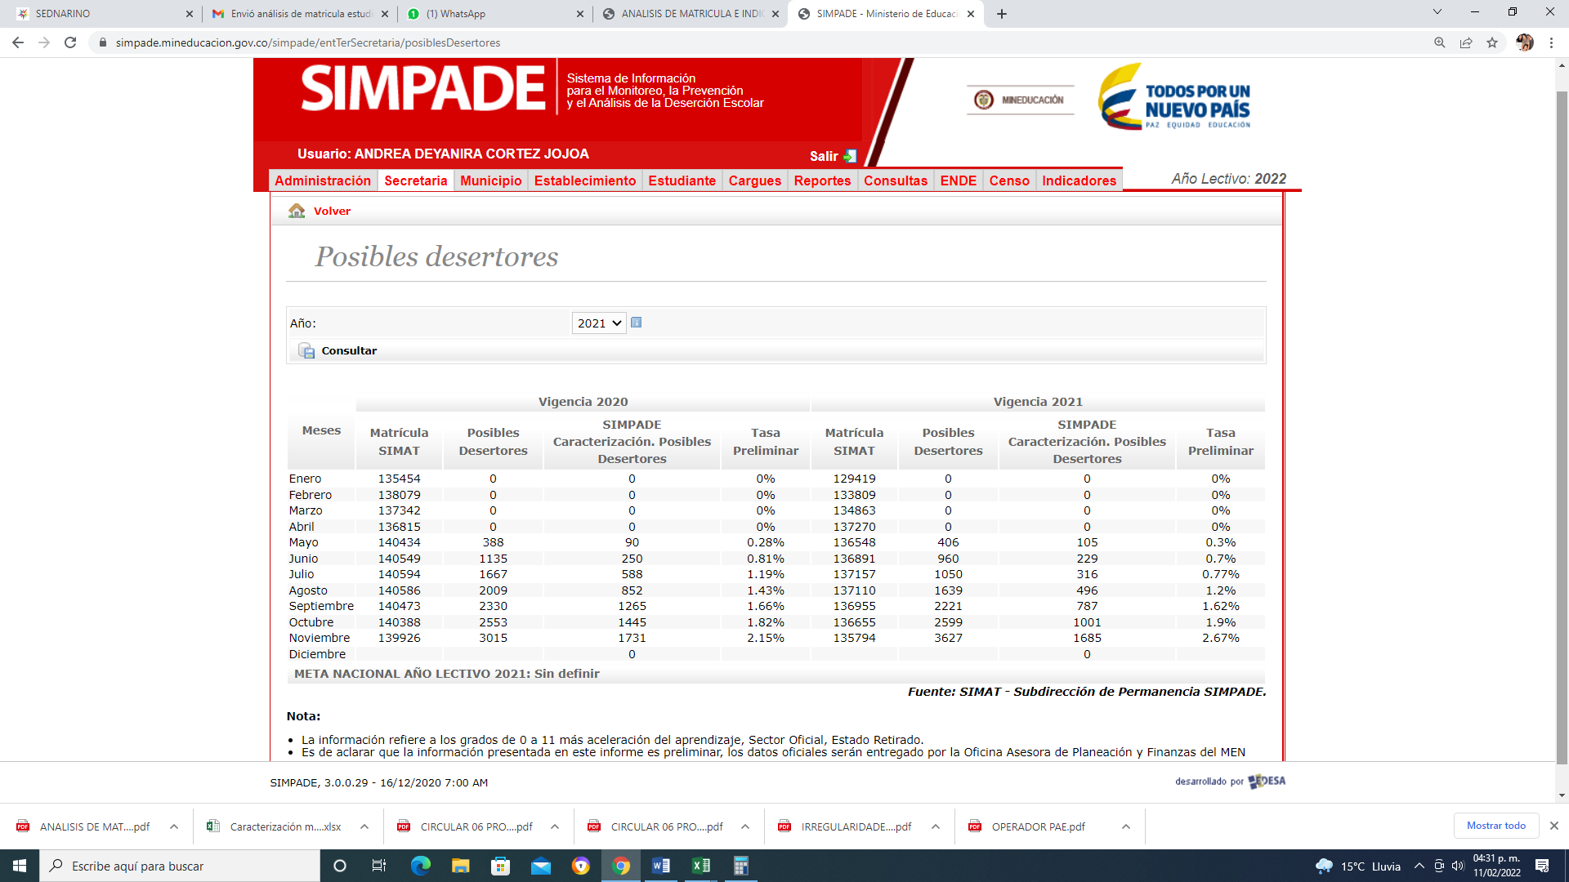

Para medir la tasa de deserción escolar, se tiene en cuenta la información registrada en el SIMPADE, por ser una plataforma construida con características especiales que permite que los rectores, los secretarios de educación y al MEN, contar con alertas tempranas sobre la población con mayor riesgo de deserción.
Por estas razones surge la necesidad de adelantar la campaña educativa “Primero Mi Escuela…”, liderada por la Gobernación de Nariño y Secretaria de Educación Departamental, la cual como estrategia de acceso y permanencia educativa se convierte en un compromiso social, ante nuestros niños, niñas y jóvenes que por diferentes razones se encuentra por fuera del sistema educativo.
La Campaña de búsqueda activa Primero Mi Escuela: tiene como objetivo generar acciones en alianza con las Alcaldías, Instituciones Municipales, Organizaciones Públicas y Privadas, Comunidad Educativa y Sociedad en general, para propender por una educación con Cobertura, Calidad y Equidad, a través de la participación, la solidaridad, integración y cooperación para que ningún niño, niña, adolescente y joven se quede por fuera del servicio educativo en los 61 Municipios del Departamento de Nariño. Haciéndose tangible estas acciones a través de la conformación de los Comités Educativos “Unidos por la Educación de MINARIÑO”, pilar fundamental de la Campaña.

El mencionado Comité educativo es el canal receptor de NECESIDADES y emisor de SOLUCIONES, cuyo objetivo es el planteamiento de alternativas de solución, utilizando para ello los mecanismos de participación, que fomenten e implementen las diferentes instancias que tienen que ver directa o indirectamente con la educación, pero sin caer en el tradicional paternalismo, porque la comunidad debe valorar y aunar esfuerzos propios, cuando de cofinanciar se trata (recursos económicos, mano de obra no calificada, materiales).

Con la Campaña educativa “Primero Mi Escuela…”, todas las gestiones se interrelacionan, todas las organizaciones e instancias se articulan, lo cual, redunda en los establecimientos educativos para que los niños, niñas, jóvenes y adolescentes puedan tener acceso y permanencia al servicio educativo coadyuvando con ello a una educación con calidad, cobertura y equidad.

ACCIONES EJECUTADAS:
- Comunicación a través de correo electrónico con Alcaldes, Personeros, Comisaria de Familia, Coordinadores de Educación, Directores de Núcleo, Rectores, Directores de Establecimientos Educativos, a los cuales se compartió el reporte registrado en el SIMAT de estudiantes que terminaron sus estudios a 1 de diciembre de 2021, pero que a corte de febrero del presente año, aún no se han matriculado en las diferentes Instituciones Educativas de los 61 Municipios no certificados del Departamento, con el objeto de que se realicen acciones de seguimiento por la institución y se involucren en la búsqueda de estudiantes, las diferentes organizaciones municipales, identificando la razón por la cual no se encontraban vinculados al sistema educativo.

- Entrega de publicidad en las Instituciones Educativa de la Campaña de Búsqueda Activa Primero Mi Escuela, en los 61 Municipios no certificados del Departamento de Nariño, consistente en 122 Pendones tipo pasacalle, 500 pendones para colgar y 1000 afiches, por un costo total de 31.746.600 millones de pesos. De igual manera se difundió la invitación a participar activamente en la campaña a través de cuñas radiales y publicidad en redes sociales.

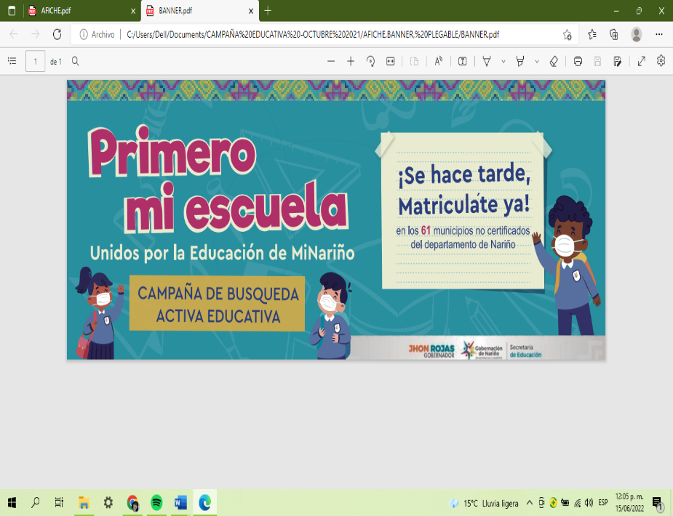
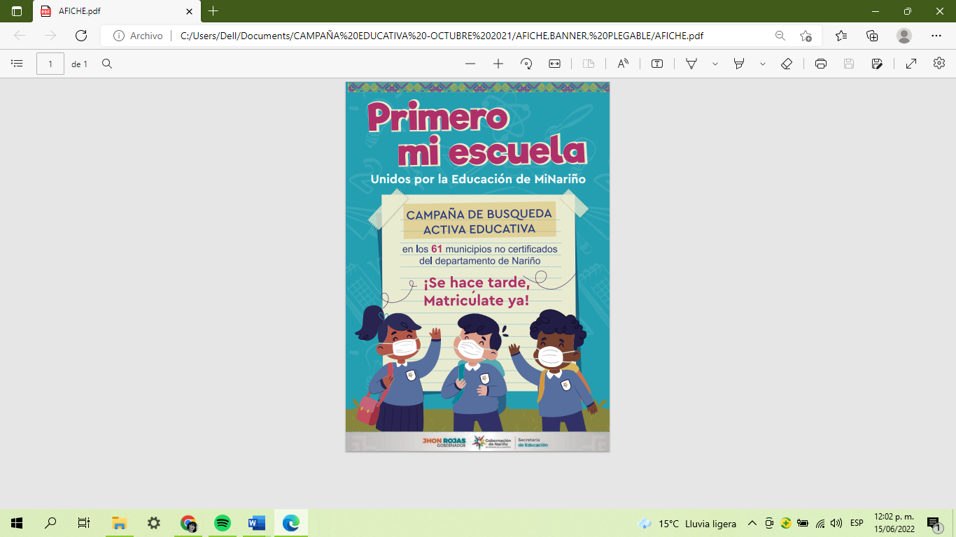

- Se emitió la Circular No. 02 de 11 de enero de 2022, dirigida a: Alcaldes, Personeros, Comisarios de Familia, Párrocos, Coordinador de Educación Municipal, Enlaces Educativos Municipales, Representantes ICBF, Directores de Núcleo, Gestores y Gestoras Sociales, Rectores, Directores de Establecimientos Educativos, Coordinadores de Educación Municipal, Docentes y Funcionarios, Consejos Comunitarios, Cabildos Indígenas, Comunidad Educativa en General, Mesa Departamental de Etnoeducación, en la cual se solicitó se incluya en la semana de desarrollo institución estrategias de búsqueda activa de estudiantes y además se recalca la prioridad de estructurar los Comités de búsqueda activa “Unidos por la Educación de Mi Nariño”, en cada Municipio.
- Se emitió la Circular No.03 de 11 de enero de 2022, dirigida a los Alcaldes, solicitando que participen de manera activa en la Campaña de Búsqueda de estudiantes con la consecución de kits escolares, uniformes y demás implementos escolares, para ser entregados como incentivos a los niños que regresen a las aulas de clase.
- Se emitió la Circular No.023 de marzo de 2022, dirigida a los Alcaldes de los diferentes Municipios no certificados del Departamento de Nariño para que se realice La Conformación de los Comités de búsqueda activa Unidos por la Educación de Mi Nariño. Hasta la presente fecha se constituido 15 Comités en los siguientes Municipios: Albán, Aldana, Colón-Génova, Guaitarilla, Imues, San Lorenzo, San Pedro de Cartago, Taminango, Iles, Chachagüí, Policarpa, Túquerres, Cumbitara, Roberto Payán. Se continúa con el proceso en los diferentes Municipios pendientes por la conformación de los Comités.
- Se remitió a los diferentes EE de Los Municipios no certificados del Departamento de Nariño, las bases de datos de estudiantes que finalizaron sus estudios en diciembre y a la fecha aún no se han matriculado; con el fin de que inicien con la búsqueda activa.

ALIADOS ESTRATEGICOS DE LA CAMPAÑA DE BUSQUEDA ACTIVA

• CONSEJO NORUEGO: Con el levantamiento de censos, para realizar la identificación de población desescolarizada, encontrándose como principales causas altas distancias para llegar a los EE y situaciones de reclutamiento grave, que hace que nuestra población estudiantil sea forzada a participar del conflicto armado.
Formación a Docentes en cuanto a transferencias de metodologías del censo, protección de los niños dentro del sistema educativo con enfoque comunitario. (Cumbal, Roberto Payán, Barbacoas, Olaya Herrera, La Tola, Policarpa)
• ENTIDADES BANCARIAS: Se solicitó a las diferentes Entidades Bancarias que mantienen algún tipo de relación comercial son la SED, se vinculen a la Campaña de Búsqueda Activa Primero Mi Escuela, con la donación de Kits escolares, para los estudiantes (Bancos: Bogotá, AV Villas, BBVA, Davivienda, Sudameris, Popular, Colpatria y Algunas Cooperativas: Cofinal, Coacremat y otros: Seguros Bolívar, Torres Guarín entre otros). En este punto se ha obtenido respuesta favorable por parte de algunas entidades quienes contribuirán con kits escolares, para nuestra población estudiantil.
Siendo la Educación un Derecho Constitucional y un servicio social del cual somos responsables desde nuestros diferentes roles, como Estado, Sociedad y Familia, continuamos trabajando en La Campaña Educativa Primero Mi Escuela. Una estrategia de búsqueda activa y una respuesta a un llamado que hace nuestra población estudiantil que tiene el derecho a retomar o iniciar sus procesos académicos en las Instituciones Educativas de nuestro territorio nariñense.

Otra de las estrategias importantes para mitigar el tema de la deserción escolar es la ejecución del Programa de Alimentación Escolar PAE, el cual es una estrategia de permanencia creada por el Estado Colombiano que busca promover el acceso con permanencia de los niños, niñas, adolescentes y jóvenes en el sistema educativo oficial, a través del suministro de un complemento alimentario durante la jornada escolar, para mantener los niveles de atención, impactar de forma positiva los procesos de aprendizaje, el desarrollo cognitivo, disminuir el ausentismo y la deserción y fomentar estilos de vida saludables.
La Secretaria de Educación Departamental de Nariño, tiene el deber de prestar el servicio de alimentación escolar en los 61 municipios no certificados del Departamento de Nariño, para tal fin esta entidad adelanta diversos procesos de contratación, con el fin de que los operadores del servicio ejecuten el programa en el territorio departamental.
En virtud de lo anterior, el Departamento de Nariño ha tratado de garantizar la prestación del servicio del Programa de Alimentación Escolar desde el primer día de calendario escolar, esto es desde el 1 de febrero de 2021 -2022, con los siguientes contratos:

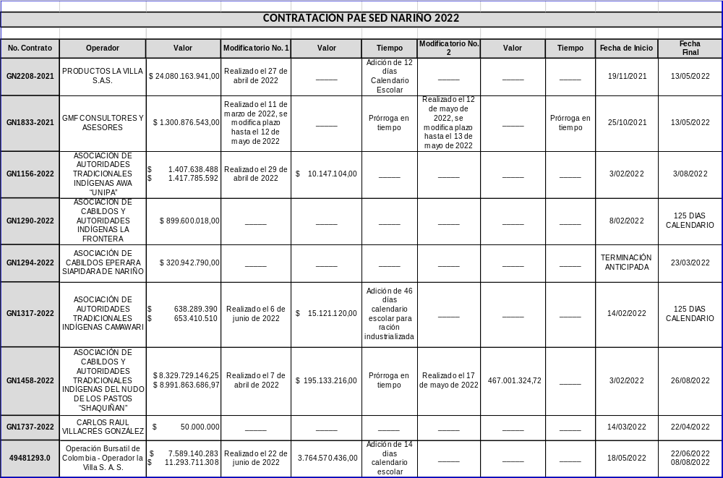

La Secretaria de Educación de Nariño, es garante de derechos y a través de diversas estrategias que viene desarrollando busca que los niños, niñas y jóvenes ingresen al sistema educativo y permanezcan en él, siendo fundamental para su desarrollo integral, el de la comunidad y del país

6. CONVVIVENCIA ESCOLAR

Verificar los mecanismos de activación de la Ruta de Atención Integral para la Convivencia Escolar Y EL REPORTE DE LAS SITUASIONES Tipo II Tipo III y verificar los componentes del SUICE.

De conformidad con el anterior cuadro podemos observar que se realizó la verificación de la ruta de atención en 4 establecimientos educativos, lo que equivaldría a un 44.44% de la meta propuesta para la vigencia 2022. Es importante tener en cuenta que, en el segundo semestre del año, se verificaran los establecimientos educativos faltantes.

CONVIVENCIA ESCOLAR-ADRIANA ARANGO- CLAUDIA BETANCOURTH

Fortalecer los sistemas de gobierno y de convivencia escolar bajo la perspectiva de hacer de los establecimientos educativos entornos protectores para la población escolar en ellos atendida.

La convivencia es un objetivo específico y fundamental de todo el proceso educativo que conlleva actitudes y comportamientos respetuosos, positivos y de consenso por parte de todos los sectores de la comunidad educativa. Su finalidad es la formación para una vida social adulta y la mejora del clima escolar, que deben marcarse en las relaciones existentes entre las diversas personas, grupos e instituciones que conforman la sociedad. El trabajo que se realiza con todas las Instituciones Educativas en el departamento de Nariño, es una tarea que implica al conjunto de la comunidad educativa, donde sus diferentes miembros afrontan su labor.
El profesorado ha de optimizar su tarea docente y educativa. El alumnado ha de adquirir las Competencias Básicas correspondientes para formarse globalmente. El objetivo de este plan es la mejora del clima de convivencia para optimizar las condiciones de enseñanza-aprendizaje, teniendo en cuenta la formación integral de la persona, y en consecuencia los resultados académicos. La finalidad dentro de este proceso es fortalecer e implementar las ESCUELAS PARA PADRES es cumplir los objetivos educativos de enseñanza-aprendizaje, actualizando los MANUALES DE CONVIVENCIA Y PEI de acuerdo a la normatividad dentro del marco legal, mediante la virtualidad extendiendo la invitación en la plataforma de Facebook @OrientadoresEscolaresSed, la cual se capacita y formar a nuestros Docentes directivos, Orientadores Escolares, Docentes y el acompañamiento que se debe de brindar a las familias, pero este proceso se desarrolla en un ambiente social determinado donde tienen gran influencia las relaciones personales, la forma de resolver conflictos y el estilo de comunicación que se establece entre todos los miembros de la comunidad educativa: alumnado, profesorado, familias y personal no docente. El ambiente que se vive en un centro escolar es siempre el reflejo de la sociedad que lo sustenta, y el momento social actual está siendo especialmente complejo a causa de diferentes hechos sociales: De acuerdo a varias situaciones de tipo 1, 2 y 3, se trata de dar respuestas a los conflictos y que estas sean las adecuadas- Por ello entendemos se debe trabajar de forma articulada con las Instituciones Educativas debemos actuar teniendo en cuenta que: - La convivencia es un objetivo formativo en sí mismo. Aunque haya una buena gestión global de la convivencia, los problemas aparecerán, porque son propios de cualquier sistema de relaciones humanas pero la prevención, promoción, atención y seguimiento contribuye a reducirlos. El abordarlos y resolverlos con serenidad, con razonamiento, con implicación de los afectados, conduce a su transformación en oportunidades para madurar y crecer. -- II. Se debe educativo en el “aprender a ser” en formar a la persona y se ha de priorizar el papel de las actitudes, los valores y las normas.
Consecuentemente, los sistemas educativos no sólo están obligados a adaptarse a los cambios tecnológicos, sino que tienen un enorme protagonismo en la generación de estos cambios y en la apropiación social de las tecnologías producidas.

Principales acciones desarrolladas para la ejecución de proyectos y programas de la dependencia

1.Fortalecer la articulación Intersectorial entre los actores del Comité departamental de Convivencia Escolar del Departamento de Nariño de acuerdo con las atribuciones constitucionales y legales establecidas en la ley 1620 del 2013, y su decreto reglamentario 1965 del mismo año.

2.Efectuar estrategias de impacto social que minimicen situaciones de vulnerabilidad y fomenten los derechos de niños, niñas y adolescentes basándose en las temáticas propuestas en la ley 2025.

3. Cualificar a través de talleres de formación a docentes de instituciones educativas para fortalecer programas de convivencia escolar.

4. Ejecutar asistencias técnicas que promuevan la prevención de las diferentes violencias escolares, promoviendo valores y principios institucionales con el acompañamiento de la policía de infancia y adolescencia.

5. Realizar comunicados dirigidos a los establecimientos educativos para conocer el estado de conformación de los comités municipales de convivencia escolar de los municipios no certificados del Departamento y reactivar los que se identifiquen que se encuentren inactivos.

6. Promover atención a la población escolar de las diferentes Instituciones Educativas de acuerdo a tipologías de casos (deserción escolar, acoso escolar, presunto abuso sexual, embarazos a temprana edad, cutting, intento de suicidios, ciberbullyng, consumo de SPA, consumo de licor, violencia de género, violencia intrafamiliar, bajo rendimiento académico y reclutamiento forzado.

7. Realizar seguimiento al plan de acción formulado por los comités municipales de Convivencia Escolar de los municipios no certificados del departamento.

8. Seguimiento a los casos identificados y ruta de atención activada en el marco de la ley 1620 de 2013 de Convivencia Escolar reportados ante la Secretaría de Educación Departamental.
9. Atención prioritaria en casos identificados de instituciones educativas con antecedentes de acto sexual abusivo y abuso sexual.

Planes de acciones de Maltrato Escolar y Violencia Sexual

Se articularon acciones con las diferentes dependencias intersectoriales con la secretaria de Educación como son:
Entidades Administrativas de Servicio (operadores), SEGIS referente VBG - IDSN, FISCALIA, para capacitar y formar a todas las comunidades educativas del departamento de Nariño, con ESCUELAS PARA PADRES.
Se evidencia que en el momento están implementadas las Escuelas para Padres dentro de las Instituciones Educativas 115.
Las capacitaciones serán transmitidas en vivo de acuerdo al horario del cronograma a través de la plataforma de Facebook: ORIENTADORES ESCOLARES DE MI NARIÑO: https://www.facebook.com/OrientadoresEscolaresSed/?ref=pages_you_manage
Una vez desarrollada cada temática, estas deben ser replicadas, divulgadas y/o socializadas por un docente orientador escolar, delegado por parte del rector o rectora de cada establecimiento educativo, a la comunidad educativa en general, incluyendo estudiantes y padres de familia, para lo cual, la institución desde su autonomía, planeará y/o organizará su propio cronograma y lo ejecutará antes de la finalización del calendario académico 2022. Las evidencias (listados de asistencia físicos y/o virtuales, fotografías, entre otros) de la realización de esta acción deberán ser enviados al correo electrónico adryarangoe@gmail.com
Las temáticas desarrolladas en el cronograma expuesto y la divulgación y/o socialización de las mismas, deben servir como insumo para la creación e implementación de las Escuelas de padres y madres de familia y cuidadores, en cada institución educativa del Departamento, cumpliendo con lo establecido en la Ley 2025 de 2020.
Esta Ley 2025 indica que “las instituciones educativas públicas y privadas implementarán de manera obligatoria las Escuelas de padres y madres de familia y cuidadores, en los niveles de preescolar , básica y media, y deberán fomentar la participación activa de los padres, madres y cuidadores en las sesiones que se convoquen, como una de las estrategias para fortalecer sus capacidades como responsables de derechos , con el fin de apoyar la formación integral de los educandos , y cualificar su respuesta para la detección, atención y prevención de situaciones que afecten el desarrollo físico, mental, sicosocial y sicosexual de los niños, niñas y adolescentes, como sujetos activos de derechos”.
Las Instituciones Educativas públicas y privadas en coherencia con el análisis de las condiciones de viabilidad de su PEI o PEC del Plan de Trabajo para fortalecer la relación entre las Instituciones Educativas y las familias, identificarán las oportunidades de articulación que tiene la iniciativa de escuela de padres y madres de familia y cuidadores, con el conjunto de proyectos que se trabajan en la institución, e incluirá la participación de la comunidad educativa, Entre las competencias asignadas a las entidades territoriales certificadas en educación están “promover la implementación de las Escuelas para padres, madres de familia y cuidadores en todos sus niveles, e incluir en su plan de formación docente temáticas que fortalezcan las capacidades de docentes y directivos en el desarrollo de estas escuelas” (art. 7) y reconociendo el compromiso de la comunidad Educativa de las instituciones educativas, con el objeto de planear y ejecutar nuevas estrategias y acciones, para lograr una sana convivencia dentro y fuera de las aulas de aprendizaje desde la Secretaria de Educación de Nariño.

Anexos.
INFORME ACTIVIDADES 2022
CONVIVENCIA ESCOLAR
FECHA | ACCIONES | RESPONSABLES | EVIDENCIAS
30 DE ABRIL /2021 | LA FAMILIA Y EL DESARROLLO SOCIO EMOCIONAL EN ENTORNOS ESCOLARES PARA LA VIDA Y LA CONVIVENCIA Y LA CIUDADANIA | SED – NARIÑO Y MEN DR. ALICIA VARGAS | https://meet.google.com/jfy-yusk-dab  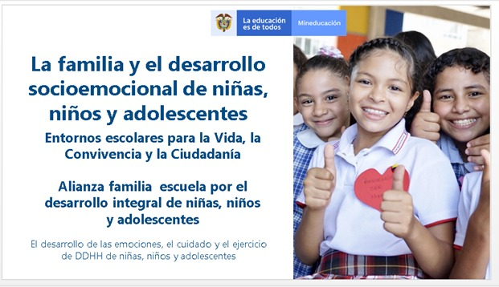
01 DE JULIO/  2021 | LA FAMILIA COMO ENTORNO PROTECTOR DE LA NIÑEZ.  FORMACIÓN EN SEXUALIDAD: DERECHOS SEXUALES Y REPRODUCTIVOS  -VIOLENCIA SEXUAL  VIOLENCIA INTRAFAMILIAR | UNICEF Dr.  ALEJANDRA ROMO.  IDSN-DR. LILIANA ORTIZ  FISCALIA- DR. DIANA  CHICA BELEÑO | https://www.facebook.com/OrientadoresEscolaresSed/?ref=pages_you_manage  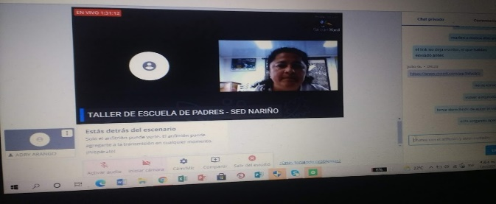
26 DE JULIO/  2021 | RESPONSABILIDADES DE LOS PADRES, EN LA CRIANZA DE SUS HIJOS, ACOMPAÑAMIENTO AL PROCESO DE APRENDIZAJE Y EN LA GARANTÍA DE SUS DERECHOS.  FORMACIÓN EN LA SEXUALIDAD:  -PREVENCIÓN DEL VIH | UNICEF Dr. Carmen Chaves  IDSN- Liliana Ortiz | https://www.facebook.com/OrientadoresEscolaresSed/?ref=pages_you_manage  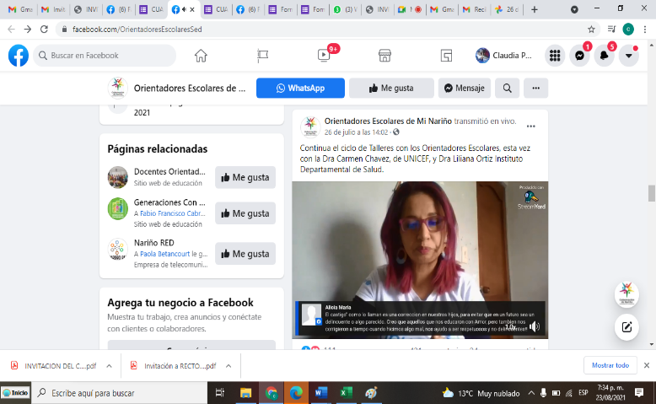
02 AGOSTO/ 2021 | REFUERZO PLATAFORMA SIUCE  ANTICORRUPCIÓN TRATA DE PERSONAS | MEN-CISP DR.  MANUEL FERNANDO GUERRERO FISCALIA- DR. DIANA  CHICA BELEÑO | 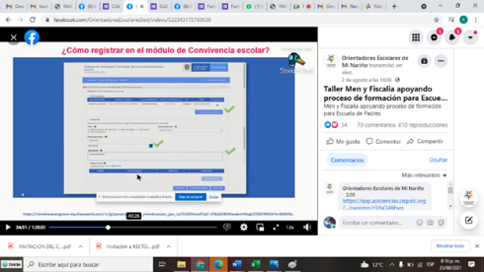  https://www.facebook.com/OrientadoresEscolaresSed/?ref=pages_you_manage
27 DE JULIO/2021 | PROCESO DE FORMACIÓN CON EL MEN PARA IMPLEMENTACIÓN DE ESCUELAS PARA FAMILIAS  . | MEN  DR.  ALICIA VARGAS. | Enlace: https://teams.microsoft.com/l/meetup-  join/19%3ameeting_N2NiMzlmODAtMmNlZi00ZWQ1LTg1YzEtNGM3MTlkNDFlNzVk%40thread.v2/0?context=%7b%22Tid%22%3a%2231fcfb3f-8a0b-4ab5-b792-74c9062b9c8e%22%2c%22Oid%22%3a%2219fbdf18-596a-  43a7-99e6-7af6a1813dbe%22%7d
23 AGOSTO/2021 | ABC DE GÉNERO.  -AMOR ROMÁNTICO Y ESTEREOTIPOS | SECRETARÍA DE EQUIDAD DE GÉNERO E INCLUSIÓN SOCIAL- DR. DALAL MARTÍNEZ  IDSN- DR. LILIANA ORTIZ | https://www.facebook.com/OrientadoresEscolaresSed/?ref=pages_you_manage  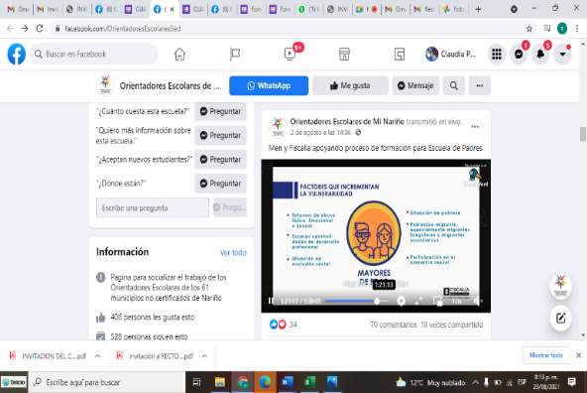
30 AGOSTO/2021 | -REFUERZO PLATAFORMA SIUCE.  -PREVENCIÓN DE LAS VIOLENCIAS BASADAS EN GÉNE RO. | MEN-CISP DR.  MANUEL FERNANDO GUERRERO  IDSN- LILIANA ORTIZ | https://www.facebook.com/OrientadoresEscolaresSed/?ref=pages_you_manage  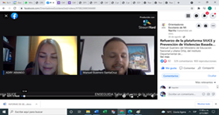
13  SEPTIEMBRE/2021 | REFUERZO PLATAFORMA SIUCE Y RUTAS DE ATENCIÓN LEY 1620 PROCESOS SIUCE.  ESTUPEFACIENTES  USO DE MENORES PARA LA COMISIÓN DE DELITOS | MEN-CISP DR.  MANUEL FERNANDO GUERRERO  FISCALIA-DIANA  CHICA BELEÑO | https://www.facebook.com/OrientadoresEscolaresSed/?ref=pages_you_manage  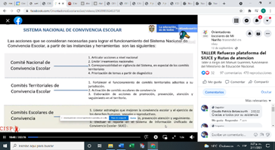
27 SEPT /2021 | PROHIBICIÓN DEL MALTRATO FÍSICO Y PSICOLÓGICO A LOS TRATOS DEGRADANTES O HUMILLANTES EN SU ENTORNO:  -VIOLENCIA DE GENERO.  -CIBERACOSO  -DIVERSIDAD SEXUAL. | FISCALIA- DIANA  CHICA BELEÑO  IDSN- LILIANA ORTIZ. | https://www.facebook.com/OrientadoresEscolaresSed/?ref=pages_you_manage  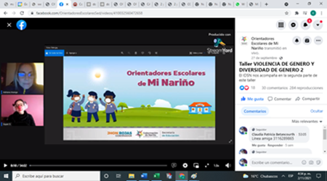
4 DE OCTUBRE/2021 | ENTORNOS PROTECTORES, QUE GARANTICEN SU DESARROLLO INTEGRAL.  PROMOCIÓN DE ESTILOS DE VIDA SALUDABLES  TEMA: DETENCIÓN TEMPRANA (SÍNTOMAS, SEÑALES Y CONSECUENCIAS DEL CONSUMO) FACTORES DE RIESGO Y FACTORES DE PROTECCIÓN PARA LA  ESCUELA DE PADRES DE FAMILIAS. | UNICEF DR.  ALEJANDRA ROMO UNICEF  IDSNWILLIAM PINEDAPIC | https://www.facebook.com/OrientadoresEscolaresSed/?ref=pages_you_manage  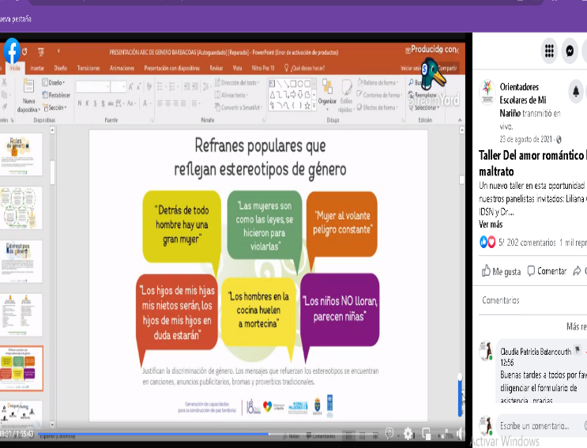
19 OCTUBRE/  2021 | RIESGOS DIGITALES  TALLERES DE PREVENCIÓN DE VIOLENCIA BASADA EN GÉNERO. | FISCALIA-DIANA  CHICA BELEÑO  SECRETARÍA DE EQUIDAD DE GÉNERO E  INCLUSIÓN SOCIAL- DALAL MARTÍNEZ | https://www.facebook.com/OrientadoresEscolaresSed/?ref=pages_you_manage  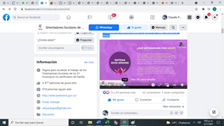
25 OCTUBRE/2021 | CONOCIMIENTO DE LA LEY DE INFANCIA Y ADOLESCENCIA, EL MARCO NORMATIVO Y CONSTITUCIONAL, PARA LA GARANTÍA DE LOS DERECHOS DE LOS NIÑOS, NIÑAS Y ADOLESCENTES.  GESTIÓN ESCOLAR EN EL MARCO DE LA EDUCACIÓN INCLUSIVA | POLICÍA DE INFANCIA Y ADOLESCENCIA INTENDENTE IVÁN SUANCHA  DRA. ALEJANDRA MORILLO  DRA. YURANI BETANCOURTH | https://www.facebook.com/OrientadoresEscolaresSed/?ref=pages_you_manage  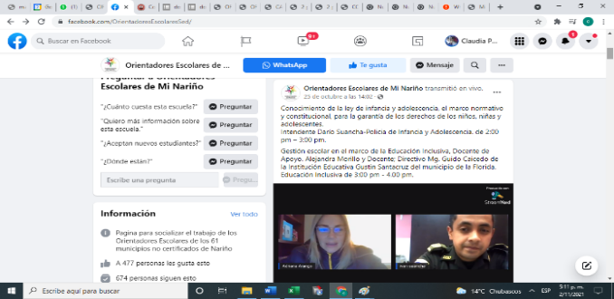  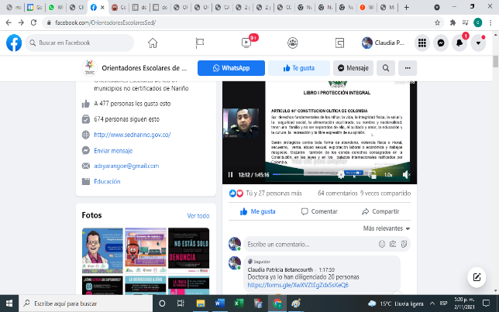
8 de Nov /2021 | ASISTENCIA TÉCNICA A DIRECTIVOS, DOCENTES, DOCENTES, ORIENTADORES(AS) ESCOLARES, Y DOCENTES CON FUNCIONES ASIGNADAS EN FORTALECIMIENTO DEL PROTOCOLO DE LA RUTA DE ATENCIÓN INTEGRAL PARA LA  CONVIVENCIA ESCOLAR. | UNICEF DRA.  CARMEN CHAVES/ DRA. ALEJANDRA ROMO. | https://www.facebook.com/OrientadoresEscolaresSed/?ref=pages_you_manage  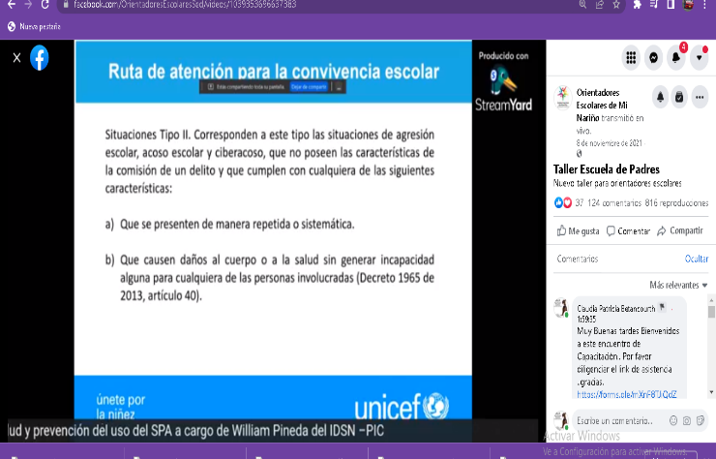  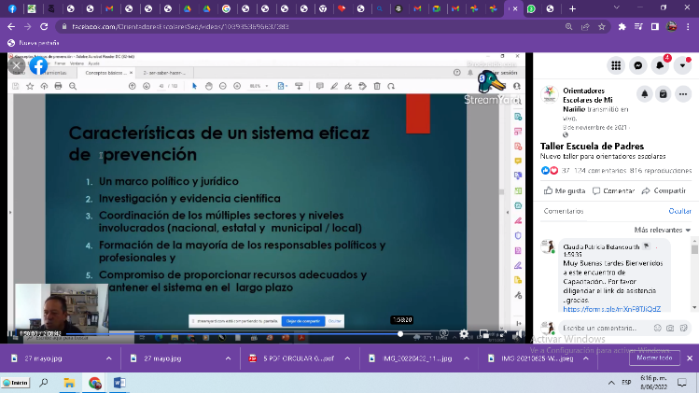
29 NOVIEMBRE/2021 | DESARROLLO DE LA AUTONOMÍA Y FOMENTO DEL CUIDADO PERSONAL DE LOS HIJOS (AS).  LEY 2025  CRITERIOS BÁSICOS DEL FUNCIONAMIENTO  FAMILIAR: FAMILIAS COMO PRIMERAS EDUCADORAS. | DR. ADRIANA ARANGO CONVIVENCIA ESCOLAR.  DR. ADRIANA ARANGO CONVIVENCIA ESCOLAR. | https://www.facebook.com/OrientadoresEscolaresSed/?ref=pages_you_manage  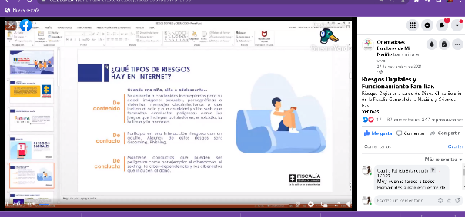  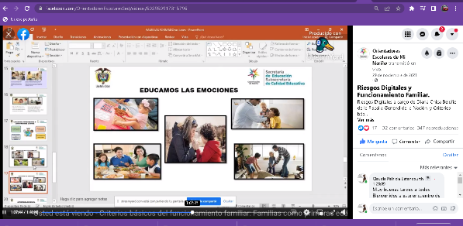
1 DE DICIEMBRE DEL 2021 | ASISTENCIA TECNICA TEMAS SOBRE LA 1620 –LAS FUNCIONES DE LOS COMITÉS MUNICIPALES DE CONVIVENCIA ESCOLAR Y LA RUTA DE ATENCION INTEGRAL | DR. YORDY TORRES - MEN | https://www.facebook.com/OrientadoresEscolaresSed/?ref=pages_you_manage  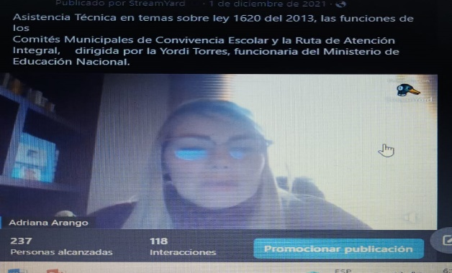
14 DE FEBRERO | ASISTENCIA TÉCNICA SOBRE RUTAS DE ATENCIÓN INSTITUCIÓN EDUCATIVA MONOPAMBA MUNICIPIO DE PUERRES. |  | 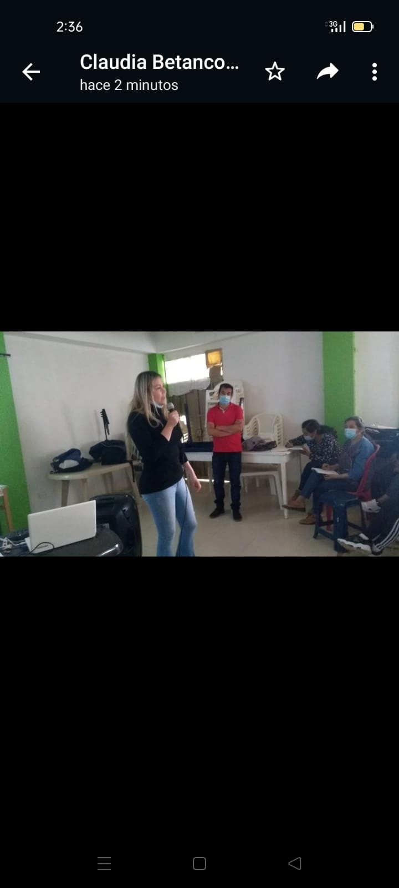  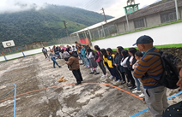
15 DE MARZO DEL 2022 | MESA TECNICA CON LOS RECTORES DE LAS INSTITUCIONES EDUCATIVAS DEL DEPARTAMENTO DE NARIÑO | DR. ADRIANA ARANGO  SED-NARIÑO  DR. MAYRA ALEJANDRA RUIZ ORTIZ | https://meet.google.com/qun-uybo-ruw  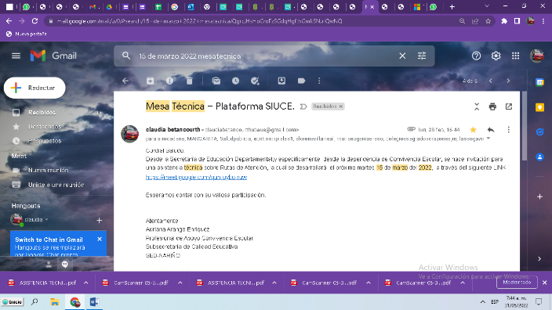
22 DE ABRIL DEL 2022 | ASISTENCIA TÉCNICA EN FORMULACIÓN DE ESTRATEGIAS DE PREVENCIÓN, SE CONSIDERÓ ADECUADO UNA PROFUNDIZACIÓN EN ESTRATEGIAS DE INTERVENCIÓN CON PADRES DE FAMILIA CON LA CAJA DE HERRAMIENTAS DE" AMAR Y PROTEGER " SÚPER PODERES FAMILIARES  CAPACITACIÓN PRESENTACIÓN DEL EMBARAZO EN LA ADOLESCENCIA DEPARTAMENTO DE NARIÑO, VIDEOS Y DINÁMICAS PARA HABLAR DE EDUCACIÓN INTEGRAL EN SEXUALIDAD-EIS Y PRESENTACIÓN DEL CURSO DE LA PLATAFORMA SEXUALIDAD LIDERADO POR EL PROFESOR LUIS BERMÚDEZ- IDSN- EQUIPO PIC.  PLAN DE ACCIÓN Y RUTAS DE ATENCIÓN INTEGRAL - CONVIVENCIA ESCOLAR | DR. CATALINA ROJAS UNIVERSIDAD SALLE  DR. CARMEN EUGENIA QUIÑONES-IDSN  DR. ADRIANA ARANGO SED-NARIÑO | PRESENCIAL EN EL AUDITORIO DEL INEM  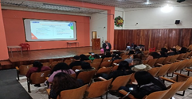  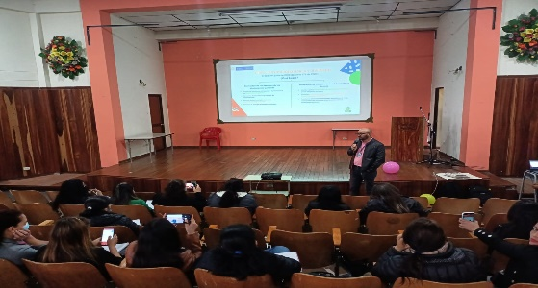  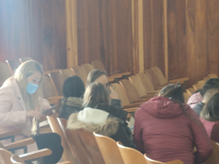
23 DE MAYO DEL 2022 | MANUALES DE CONVIVENCIA ESCOLAR | DR. ALICIA VARGAS | https://www.youtube.com/watch?v=iYS-mmElghY  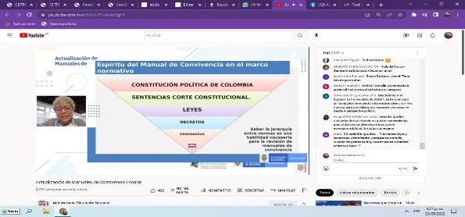
27 DE MAYO DEL 2022 | PROMOCION DE LA CONVIVENCIA ESCOLAR EN EL ENTORNO EDUCATIVO. | DR. YANETH ROCIO GUTIERREZ- DIANA SARASTY ICBF | https://icbfgob-my.sharepoint.com/.../AT.%20Promoci%C3...  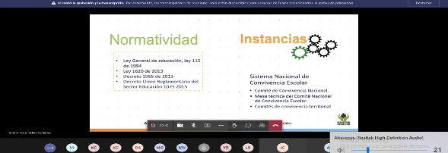
 | CIRCULARES No 033  No 045  N°059  N°029  No. 038  No. 009 | SUBSECRETARIA DE CALIDAD EDUCATIVA-CONVIVENCIA ESCOLAR | CIRCULAR 033 DEL 3 DE JUNIO/2021  SOLICITUD DE REPORTE DE CONFORMACIÓN DE COMITÉS Y MANUALES DE CONVIVENCIA ESCOLAR.  CIRCULAR 045 IMPLEMENTACIÓN DE LAS ESCUELAS DE PADRES Y CAPACITACIÓN EN EL MARCO DE LA LEY 1620 DE 2013 Y LA LEY 2025 DE 2020.  CIRCULAR No. 059- 14 DE SEPTIEMBRE DE 2021 SOLICITUD INFORMACIÓN SOBRE LA CONFORMACIÓN DE LA ESCUELA  PARA PADRES, MADRES Y CUIDADORES. CONVOCATORIA DIAGNÓSTICO GRATUITO SOBRE SALUD Y BIENESTAR ESCOLAR.  CIRCULAR No. 029 21 DE ABRIL DE 2022 ORIENTACIONES PARA LA PREVENCIÓN DE VIOLENCIA SEXUAL EN ENTORNOS ESCOLARES  CIRCULAR No. 038 DEL 23 DE JUNIO DEL 2022 ORIENTACIONES PARA LA ACTUALIZACION DE MANUALES DE CONVIVENCIA.  CIRCULAR No. 009 DEL 27 DE ENERO DEL 2022.  INVITACION A PARTICIPAR DEL PROCESO  “EDUCACION INTEGRAL EN SEXUALIDAD “PARA EL FORTALECIMIENTO DEL PROYECTO DE EDUCACION SEXUAL Y CONSTRUCCION DE CIUDADANIA PESCC.
 | OFICIOS ENVIADOS A LOS 61 MUNICIPIOS DEL DEPARTAMENTO DE NARIÑO.  ACTAS DEL COMITÉ DEPARTAMENTAL DE CONVIVENCIA ESCOLAR  AJUSTES DE LOS MANUALES DE CONVIVENCIA  TOTAL: 6  PROYECTOS PEDAGOGICOS TRANSVERSALES |  | OFICIO DE LA PROCURADURIA.  PROGRAMACION DE ENCUENTROS PRESENCIALES- GRABACION VIRTUAL EN LA PLATAFORMA DE LA SECRETARIA DE EDUCACION Y FACEBOOK ORIENTADORES ESCOLARES. DIRIGIDO A RECTORES (AS), DOCENTES DIRECTIVOS, DOCENTES Y DOCENTES ORIENTADORES ESCOLARES PARA LA REALIZACION DEL CURSO VIRTUAL EDUCACION INTEGRAL EN SEXUALIDAD. CRONOGRAMA DE TRABAJO.  OFICIO REINTERACION SOLICITUD DE REPORTE DE CASOS DE TIPO l, ll y lll Y ACTAS DE CONFORMACION DE ESCUELAS PARA PADRES.  -ACTA PRIMERA SESION DEL COMITÉ DEPARTAMENTAL DE CONVIVENCIA ESCOLAR.  - ACTA SEGUNDA SESION DEL COMITÉ DEPARTAMENTAL DE CONVIVENCIA ESCOLAR.  REQUERIMIENTOS  -MANUAL DE CONVIVENCIA I.E LA CRUZ DE POLICARPA  -MANUAL DE CONVIVENCIA I.E NUESTRA SEÑORA DEL ROSARIO MUNICIPIO DEL ROSARIO  -MANUAL DE CONVIVENCIA I.E LITORAL DEL PACIFICO MUNICIPIO DE MOSQUERA  -MANUAL DE CONVIVENCIA I.E DE BACHILLERATO MUNICIPO DE LA CRUZ  MANUAL DE CONVIVENCIA I.E SAMANIEGO.  -MANUAL DE CONVIVENCIA I.E SIMON BOLIVAR SANDONA  ASISTENCIAS TECNICAS INSTITUCIONES EDUCATIVAS FOCALIZADAS 2022.  DEPENDENCIA PROYECTOS PEDAGOGICOS TRASVERSALES  DR. MARTHA SANTACRUZ.

7.GESTION DIRECTIVA Y GOBIENRO ESCOLAR

Nos permitimos allegar a ustedes informe como complemento a la MATRIZ POAIV 2022 del Área Financiera.

En el periodo transcurrido de enero a Abril del 2022, se llevó a efecto al revisión de la información financiera de los Fondos de Servicios Educativos correspondiente a la vigencia 2020, y de Abril a Junio del 2022 se efectuó la revisión de la información financiera vigencia 2021, toda vez que a los FSE tenían plazo hasta el mes de febrero de 2022, para reportar en la plataforma SIA contraloría la información referente a las ejecuciones presupuestales de ingresos y gastos de la vigencia 2021.

De igual manera el plazo de reporte de información anual de ejecución de recursos de los FSE de la vigencia 2021 en la SED Nariño, fue hasta el 30 de marzo de 2022, de conformidad a la circular 079 del 2021.

La revisión financiera de los FSE se efectuó utilizándose como herramienta dos matrices; una general, y otra periódica a fin de analizar el cumplimiento de los aspectos administrativos normativos, presupuestales, atesórales, contables y contractuales.

Entre los aspectos más relevantes encontrados se destacan:

1.- REVISION EJECUCION SIFSE VRS EJECUCIONES PRESUPUESTALES

A 30 junio de 2022, se han revisado 29 FSE, equivalente al 13.1%, de los cuales todos estos se han confrontado a nivel de detalle por rubro y fuente de financiación con la información reportada al SIFSE; obteniéndose para el año 2021 el 100% en el reporte de información por parte de los FSE.

TOTAL, FSE NARIÑO 2021 | FSE REVISADOS  hasta la fecha VIGENCIA 2021 | % Revisión FSE 2021 -  hasta la  fecha | COHERENCIA ENTRE SIFSE Y EJECUCIÓN  PRESUPUESTAL | NO HAY COHERENCIA ENTRE SIFSE Y EJECUCIÓN  PRESUPUESTAL
222 | 29 | 13,1% | 23 | 6
 |  |  | 79,3% | 20,7%

De los 29 FSE revisados; 23 guardan coincidencia en reporte de información entre plataformas SIFSE y ejecuciones presupuestales y 6 no la tienen, lo que indica que el 79% de los FSE reportan de forma coherente la información presupuestal, mientras que él y 21% no lo hace, lo anterior directamente proporcional al número de FSE revisados.

2.- REVISION GENERACION DE SUPERAVIT AL CIERRE DE VIGENCIAS 2020 -2021 E INCORPORACION EN EL 2021 y 2022

La matriz de revisión general cuenta con un ítem que permite verificar el cálculo del superávit al cierre del ejercicio fiscal y su respectiva incorporación en el presupuesto de la siguiente vigencia.

Para el caso de la vigencia 2020, se revisó la información financiera consolidada de 114 FSE de los cuales:

- 113 FSE revisados correspondiente al 99, 1%, cumplieron con el cálculo correcto del superávit 2020 e incorporación en el presupuesto de la vigencia 2021, con la novedad de que en tres casos se adicionaron recursos de balance en la vigencia 2021 por medio de acuerdos, esto debido a no realizar el cálculo correcto en la vigencia 2020. Sin embargo, este procedimiento es válido presupuestalmente.

- 1 FSE revisado correspondiente al 0.88%, no presentaron reporte en la plataforma en el momento de revisión. Sin embargo, después de los respetivos requerimientos realizados al FSE de la INSTITUCIÓN EDUCATIVA SANTA ROSA DE LIMA del municipio de El Rosario, se empezaron a cargar y la información de 2021 ya se mira cargada en la plataforma SIA, en donde se puede confirmar que si incorporaron recursos de superávit.

TOTAL, FSE NARIÑO 2020 | FSE REVISADOS VIGENCIA 2020 | % FSE que, SI incorporaron superávit 2020 en  presupuesto 2021 |  | % FSE que, NO reportaron información
226 | 114 | 113 | 99,1% | 1 | 0,88%

- Respecto a la incorporación de los recursos de superávit de la vigencia 2021 en el 2022, de los 29 FSE revisados con corte a 30 de junio de 2022, de manera preliminar con la información cargada en la plataforma SIFSE del primer trimestre del año 2022, determinándose que; de los 29 FSE revisados, el 100% de estos han sido incorporados en el presupuesto recursos de superávit de la vigencia 2021

Es de aclarar que los FSE tienen plazo hasta el mes de agosto de 2022, para cargue de información.

TOTAL, FSE NARIÑO 2021 | FSE REVISADOS VIGENCIA 2021 | % FSE REVISADOS EN  2021 que incorporar el  superávit
222 | 29 | 100%

3. REVISION Y ANALISI DE LA GENERACIÓN Y PAGO DEL REZAGO PRESUPUESTAL DE LOS FSE, ASÍ COMO, LA CANCELACIÓN DE RESERVAS Y LA INCORPORACIÓN EN EL INGRESO DE LA VIGENCIA SIGUIENTES”

- Para el año 2020 acorde con nuestro procedimiento de revisión en la matriz general y el formato 202007_f11 (relación de cuentas por pagar) reportado a la plataforma SIA Contraloría, se pudo determinar que: de los 114 FSE revisados en el año 2020:

- 50 FSE, no generaron cuentas por pagar ni reservas presupuestales. Equivalentes al 43,9% en proporción al número de FSE revisado

- 62 FSE, si reportaron cuentas por pagar y fueron igualmente canceladas en la vigencia 2021, para un 54,4% en proporción al número de FSE revisados FSE que si constituyo rezago presupuestal.
- 2 FSE, equivalentes al 1.8% del total de FSE revisados no reportaron información a SIA Contraloría, fueron requeridos por la SED: el uno se trasladó a control interno para lo de su competencia y el otro se encuentra en etapa preliminar de indagación a espera de descargos.

- No hubo ningún FSE que constituyo reservas presupuestales.

AÑO | TOTAL, FSE  NARIÑO | FSE REVISADOS  VIGENCIA | FSE QUE, SÍ CONSTITUYEN  CxP | % | FSE QUE, NO CONSTITUYEN  CxP |  | % | FSE QUE NO REPORTAN  INFORMACIÓN | %
2020 | 226 | 114 | 62 | 54,4% |  | 50 | 43,9% | 2 | 1,8%
2021 | 222 | 29 | 10 | 34,5% |  | 19 | 65,5% | - | -

- Para el año 2021 de los FSE revisados hasta el momento (29) se ha determinado que:

- 19 FSE, no constituyeron cuentas por pagar equivalentes al 65,5% en proporción al número de FSE que van revisándose hasta la fecha (30/06/2022).

- 10 FSE, si reportaron cuentas por pagar, para un 35,5% del número de FSE que van revisándose hasta la fecha. Aun no se pude verificar si fueron pagadas en esta vigencia 2022, porque aún no se reporta información del primer semestre en la plataforma SIA Contraloría.

- No hubo ningún FSE que constituyera reservas presupuestales.

4. REVISION PROCESOS CONTRACTUALES

Se analizó y verificó el informe de los procesos contractuales de los FSE, así como la publicación en SECOP y cumplimiento de la totalidad de requisitos de contratación de acuerdo de conformidad a manuales de contratación dependiendo el caso.
(Régimen especial o ley 80 de 1993) detectándose:

- PROCESOS CONTRACTUALES Se detectaron falencias en el proceso de publicación, es así como para el año 2020:

- 73 FSE, si reportaron en la plataforma SECOP I los procesos de contratación realizados durante la vigencia 2020, equivalente al 64% del total de FSE revisados en esta vigencia.

- 5 FSE, si reportaron en la plataforma SECOP I los procesos de contratación realizados durante la vigencia 2020, equivalente al 4,4% del total de FSE revisados en esta vigencia.

- 36 FSE, realizaron la publicación de forma parcial de todos los contratos suscritos en la vigencia 2020, equivalente al 31,6% del total de FSE revisado en el año 2020.

- Se determinó como constante la no finalización o liquidación de los procesos cargados en la plataforma.

- Así mismo se o identificó que: un gran porcentaje de los procesos de publicación en SECOP I, se realiza de forma extemporánea, situación preocupante teniendo en cuenta la implementación de la nueva plataforma SECOP II, que es un proceso de contratación en línea.

AÑO | TOTAL, FSE NARIÑO | FSE REVISADOS VIGENCIA | FSE QUE SÍ PUBLICAN EN SECOP I | % | FSE QUE NO PUBLICAN  EN SECOP I | % | FSE QUE, PUBLICAN PARCIALMENTE | %
2020 | 226 | 114 | 73 | 64,0% | 5 | 4,4% | 36 | 31,6%
2021 | 222 | 29 | 16 | 55,2% | 4 | 13,8% | 9 | 31,0%

- RESPECTO AL CUMPLIMIENTO DE REQUISITOS EN EL PROCESO DE CONTRATACIÓN EN TOPES DE HASTA 20 SMMLV Y AQUELLOS QUE SUPEREN ESTE MONTO;
Cumplen satisfactoriamente lo estipulado en los manuales de contratación aprobados por los consejos directivos. Es importante resaltar que se hace un apoyo y seguimiento por parte de SED Nariño, a los FSE que soliciten acompañamiento en el desarrollo de los procesos contractuales, especialmente los de mayor cuantía a 20 SMMLV.

5. REVISION Y ANÁLISIS DE LOS ESTADOS DE TESORERÍA, DISPONIBILIDADES, EXIGIBILIDADES Y DEFINICIÓN DE SUPERÁVIT O DÉFICIT TESORAL AL CIERRE DE CADA VIGENCIA FISCAL.”

La matriz de verificación utilizada contempla un componente para la revisión del análisis tesoral de los FSE, que permite determinar los estados de tesorería de la vigencia a revisar, así como la coherencia entre los movimientos de tesorería- cuentas Bancarias con el Formato de relación de pagos e ingresos, y la confrontación con extractos y conciliaciones bancarias.

Lográndose determinar si el cálculo de superávit o difícil era el correcto; así como la correcta aplicación de los pagos en los extractos, respecto a los comprobantes de egreso; disponibilidades y exigibilidades en cada proceso contractual llevado a cabo por el FSE.

De conformidad a lo anterior análisis podemos determinar que, de los 114 FSE revisados para el año 2020: en dos FSE no se pudo determinar los estados de tesorería real; los cuales fueron objeto de reporte a control interno disciplinario de la gobernación de Nariño y seguimiento a descargos como se mencionó en anteriores puntos.

6. REVISIÓN PÓLIZA DE MANEJO y POLIZA DE BIENES MUEBLES

Respecto a la revisión de las pólizas de manejo tanto para el año 2020 y 2021: el 100% de los FSE cuentan con pólizas de manejo; esto por cuanto, es la gobernación de Nariño quien adquiere las pólizas de manejo de todos los FSE desde el año 2019 hasta la fecha.

De igual manera, La póliza contra todo riesgo para bienes muebles y otros, también es factor de revisión y exigencia por parte de nuestra entidad, obteniendo los siguientes datos:

- Para el año 2020: 83 FSE, equivalente al 72,8% de los FSE revisados; si cuentan con póliza contra todo riesgo. Mientras que: 29 FSE no reportaron haberla adquirido; para un 25.4% de los FSE revisados durante la vigencia 2020.
- Para el año 2021: 26 FSE, equivalente al 89,7% de los FSE revisados con corte a 30/06/2022; si cuentan con póliza contra todo riesgo. Mientras que: 3 FSE no reportaron haberla adquirido; para un 10,3% de los FSE revisados con corte a 30/06/2022.

AÑO | TOTAL, FSE NARIÑO 2020 | FSE REVISADOS | FSE QUE CUENTAN CON PÓLIZA DE MANEJO | % | FSE QUE, SÍ CUENTAN CON PÓLIZA CONTRA  TODO RIESGO | % | FSE QUE, NO CUENTAN CON PÓLIZA CONTRA  TODO RIESGO | %
2020 | 226 | 114 | 226 | 100% | 83 | 72,8% | 29 | 25,4%
2021 | 222 | 29 | 222 | 100% | 26 | 89,7% | 3 | 10,3%

7. VERIFICACIÓN DEL CUMPLIMIENTO DE LA RESOLUCIÓN MINISTERIAL 16378 DE 2013.

Respecto al cumplimiento de la Resolución ministerial 16378 de 2013, podemos decir satisfactoriamente que después de llevar a cabo el proceso de institucionalización desde el año 2020; año que se tuvo dificultades como lo mencionamos anteriormente en el reporte del 4 trimestre al SIFSE, al realizar el cambio de Centros educativos a sedes en la plataforma DUE, el cual modificaba directamente SIFSE, ocasionando la suspensión del cargue del reporte de información del 4 trimestre del año 2020. Esto conllevo a que solo reportaran 42 FSE equivalente al 18.6% del reporte de todos los FSE.

TOTAL, FSE NARIÑO 2020 | FSE QUE REPORTARON AL SIFSE  - 4 Trim 2020 | % REPORTE INFORME SIFSE 4 Trim. 2020
226 | 42 | 18,6%

Una vez terminado el proceso de institucionalización y superado el impase en las plataformas DUE y SIFSE se logró obtener un reporte exitoso en el cargue de la información presupuestal al SIFSE del 4 trimestre del año 2021; proceso logrado por un apoyo técnico más constante, resolviendo las novedades que generaba el cargue de información de algunos FSE de forma más personalizada, obteniendo por primera vez un reporte del 100% con corte a 31 de diciembre de 2021.

TOTAL, FSE NARIÑO 2021 | FSE QUE REPORTARON AL SIFSE  - 4 Trim 2021 | % REPORTE INFORME SIFSE 4 Trim. 2021
222 | 222 | 100%

TOTAL, FSE NARIÑO 2022 | FSE QUE REPORTARON AL SIFSE  - 1 Trim 2022 | % REPORTE INFORME SIFSE 1 Trim. 2022
222 | 221 | 99,5%

Es nuestro propósito mantener estos niveles de eficiencia y eficacia en el cargue por parte de los FSE al SIFSE, considerando que es una herramienta indispensable en el control y generación de datos estadísticos respecto a la ejecución de recursos de los FSE, los cuales nos permitirán tomar decisiones, establecer acciones e implementar nuevos procedimientos tanto para la SED como para el MEN.

8. VERIFICACIÓN DEL CUMPLIMIENTO DE LAS RESOLUCIONES MINISTERIALES 12829 DE 2017 Y 660 DE 2018.

En cumplimiento de la resolución ministerial 12829 de 2017, la SED Nariño expidió la circular 093 de octubre de 2017 dirigido a todos los ordenadores de gasto (Rectores) de los FSE, el proceso establecido se ha llevado a cabo con éxito en todos lo FSE, quienes cuentan en un 100% con cuentas maestras y pagadoras. Anualmente se realiza la revisión del comportamiento de estas cuentas, para lo cual se solicita a los señores rectores remitan si existen novedades por cambio de cuentas maestras, caso contrario confirmen los datos de las cuentas actuales, esto se cruza con los datos reportados en la base de datos de SIFSE para determinar si hubo modificación al respecto. Podemos decir que no existe movimientos constantes de este tipo de solicitudes, a tal punto que, en los últimos 3 años se ha mantenido estable las cuentas maestras y pagadoras.

9. ANÁLISIS DE LA REVISIÓN DE LOS ESTADOS DE ALMACÉN DE LOS FSE.

Respecto al estado de almacén de los FSE, la SED Nariño solicita anualmente mediante circular el reporte de inventarios de bienes muebles a través del “formato bienes muebles I.E.”, suministrado por SED para tener uniformidad en el proceso de revisión y consolidación de la información. Con esta información desde la dependencia de gestión administrativa de la SED se realiza la revisión aleatoria de los establecimientos educativos que reportan la información con el fin de determinar si hubo adquisiciones, bajas, adquisiciones, donaciones, traspasos recibidos puestas en servicio, bajas por robo, hurto, caso fortuito o fuerza mayor, pérdida y las respectivas depreciaciones. Del mismo modo a través de la dependencia Financiera y su área de Contabilidad con el equipo de Fondos de Servicios educativos, en el proceso de revisión anual de la ejecución de recursos de cada vigencia, se toma el “formato_202007_f05a_agr - propiedad planta y equipo - adquisiciones y bajas” y el “formato_202007_f05b_agr propiedad planta y equipo – Inventarios” de la plataforma SIA; los cuales registran el inventario que tienen los FSE, las compras realizadas y posibles bajas que se hayan efectuado de los activos registrados, para posteriormente confrontarlos con el formato de relación de pagos, al igual que con los soportes de los contratos realizados para la adquisición de estos bienes. También se verifica que toda la información reportada en estos formatos tenga coherencia con lo registrado en los estados financieros reportados y certificados por los FSE en cabeza del rector ordenador del gasto y su contador.

Es necesario precisar que, aún no se logra incorporar los inventarios de los FSE en los balances de la SED, tampoco existe en el momento un paqueteo completo de los activos registrados por los FSE, llegando a un 30% de activos con placas, esto debido a varios factores:

- No tener un inventario depurado, para lo cual la gobernación de Nariño se ha comprometido con la contratación de personal idóneo que realice esta actividad, la cual tiene directamente relación con el proceso de implementación del nuevo marco normativo NIIF-NIC-SP, que ha dificultado aplicarlo en los FSE precisamente porque no se ha realizado la depuración de los inventarios como proceso más complejo del saneamiento contable que debe realizarse.
- No se contaba con un software que cumpliera con las condiciones para consolidar la información; por tal motivo, se ha realizado las gestiones correspondientes para habilitar el módulo que permite realizar el proceso de consolidación contable de los FSE.

9. INFORME CONCISO SOBRE LAS ACCIONES Y ACTUACIONES LEGALES QUE HA REALIZADO LA ETC RELACIONADOS CON IRREGULARIDADES PRESENTADAS EN EL MANEJO DE LOS RECURSOS DE LOS FSE DE SU JURISDICCIÓN.

Todos los informes realizados por la SED, se remiten a los rectores para que presenten los respectivos descargos a las observaciones encontradas. Posteriormente se analiza las respuestas dadas, las cuales, si son aceptadas: se da por cerrado el proceso; de lo contrario de remite a control interno disciplinario para lo de su competencia. De los 116 FSE revisados para el año 2020 se han trasladado a control interno disciplinario de la gobernación de Nariño el reporte de 6 FSE: por inconsistencia en procesos de contratación; por no reporte de ingresos de otras actividades; por no reporte de informes a SIFSE, SED y SIA Contraloría y por falsificación en documento público.

8. SISTEMAS DE INFORMACIÓN DEL SECTOR

Verificar el funcionamiento de los establecimientos educativos a partir de los reportes arrojados por los sistemas de información y garantizar el registro, la depuración y la actualización permanente de los datos reportados en las plataformas del sector DUE.

En el marco de la competencia de inspección y vigilancia y la subsecretaria de Planeación y Cobertura, se realizó la actualización de los establecimientos educativos (EE) oficiales en la plataforma DUE, dando un cumplimiento del 100%. Adicionalmente, la oficina de inspección y vigilancia ha realizado un seguimiento y actualización al Sistema de Información de la Educación para el Trabajo y Desarrollo Humano – SIET. Puntualizando, que se logró el 100% de la meta propuesta para esta vigencia.

9-EDUCACION PRIVADA-P.U. Miriam Moncayo

De acuerdo a los establecimientos educativos privados focalizados, se realizarán visitas de evaluación externa que complementen la evaluación institucional y garantizar la idoneidad de la información registrada por los Colegios Privados en la aplicación EVI, en el municipio de Túquerres así:

Túquerres | Centro Lúdico Infantil San Antonio | Centro Lúdico Infantil San Antonio
Túquerres | Centro de Estimulación Pedagógico Aldea de Sueños | Centro de Estimulación Pedagógico Aldea de Sueños
Túquerres | Centro para la Convivencia y la Paz "CECONPAZ" | Centro para la Convivencia y la Paz "CECONPAZ"

Prestar asistencia técnica a los EE privados en temas de legalización de la oferta de servicios educativos, expedición de licencias de funcionamiento, aprobación de programas, registro de novedades, calendario escolar e intensidades horarias mínimas, jornada única, entre otros.

Educación para el Trabajo y Desarrollo Humano-ETDH:

En este aspecto, la oficina de inspección y vigilancia para el primer semestre ha dado cumplimiento a un 19% de los institutos ETDH focalizados, en donde se efectuaron actividades de verificación del funcionamiento de los institutos en los municipios no certificados del Departamento de Nariño como son: Sandoná, La Unión, San Bernardo y Túquerres. Es relevante mencionar que, 17 institutos quedan pendientes para el segundo semestre, puesto que los Proyectos Educativos Institucionales se encuentran en proceso de revisión en la Subsecretaria de Calidad Educativa.

Educación para Jóvenes y adultos (3011/1997) y Educación Inicial:

En este ítem la oficina de inspección y vigilancia, para el primer semestre, no ha evidenciado avances significativos, en tanto que, los Proyectos Educativos Institucionales-PEI, están en proceso de revisión en la Subsecretaria de Calidad Educativa. Se Puntualiza que dos (2) de los PEI corresponden a educación para adultos y cinco (5) para primera infancia.

10- CALIDAD Y PERTINENCIA DE LA EDUCACION

Información para formalizar el POAIV ante el Ministerio de Educación Nacional
Equipo de Gestión Escolar – Junio 2022
Socorro Bastidas, Teresa Narváez, Jesús Gavilanes, Mirian Portillo, Julián Rosero

TEMA 1: RETORNO A LA PRESENCIALIDAD PLENA
Verificar los planes de fortalecimiento académico, flexibilidad curricular y valoración formativa, que reconozcan el estado de desarrollo de los estudiantes en donde se prioricen aprendizajes esenciales que acojan estrategias de interacción y retroalimentación que respondan a las necesidades de niñas, niños, adolescentes y jóvenes.
Actividades programadas
Brindar Asistencia Técnica en los temas:
1. Significación de la Ruta de Mejoramiento (Autoevaluación Institucional, Plan de Mejoramiento Institucional, Seguimiento al PMI)
2. Importancia de la revisión y contextualización del Proyecto Educativo
3. Currículos Flexibles y Evaluación Integral para el aprendizaje.
4. Herramientas informáticas de apoyo.

A las siguientes Instituciones Educativas focalizadas:
- Institución Educativa Normal Superior La Inmaculada de Barbacoas
- Institución Educativa Santa Teresita De Altaquer de Barbacoas
- Institución Educativa Nuestra Señora del Rosario de Colón
- Institución Educativa Agropecuaria Miguel Ángel Rangel de La Cruz
- Institución Educativa Nuestra Señora del Rosario de El Rosario
- Institución Educativa Santa Rosa de Lima de El Rosario
- Institución Educativa San Mateo de Puerres
- Institución Educativa Pumbí Las Lajas de Roberto Payán
- Institución Educativa San José de Telembí de Roberto Payán
- Institución Educativa Agropecuaria La Vega de San Bernardo
- Institución Educativa Nuestra Señora del Carmen de San Lorenzo
- Institución Educativa Técnica Agropecuaria San Gerardo de San Lorenzo
- Institución Educativa Valparaíso Bajo de San Lorenzo
- Institución Educativa La Humildad de Barbacoas

Cuáles se han realizado

Se brindó Asistencia Técnica Presencial en el auditorio de la SED, a los docentes de la Institución Educativa Agropecuaria La Vega del municipio de San Bernardo, con la siguiente agenda de trabajo:
1. Significación de la Ruta de Mejoramiento (Autoevaluación Institucional, Plan de Mejoramiento Institucional, Seguimiento al PMI)
2. Importancia de la revisión y contextualización del Proyecto Educativo
3. Currículos Flexibles y Evaluación Integral para el aprendizaje.
4. Herramientas informáticas de apoyo.

Se recomienda hacer el Seguimiento del PMI con corte a 30 de noviembre de 2022 y reportar los resultados a la Subsecretaría de Calidad Educativa y revisión y retroalimentación de PEI.

Actividades con retraso

Las Instituciones Educativas focalizadas pendientes para reprogramación para Asistencia Técnica son:
- Institución Educativa Normal Superior La Inmaculada de Barbacoas
- Institución Educativa Santa Teresita de Altaquer de Barbacoas
- Institución Educativa Nuestra Señora del Rosario de Colón
- Institución Educativa Agropecuaria Miguel Ángel Rangel de La Cruz
- Institución Educativa Nuestra Señora del Rosario de El Rosario
- Institución Educativa Santa Rosa de Lima de El Rosario
- Institución Educativa San Mateo de Puerres
- Institución Educativa Pumbí Las Lajas de Roberto Payán
- Institución Educativa San José de Telembí de Roberto Payán
- Institución Educativa Nuestra Señora del Carmen de San Lorenzo
- Institución Educativa Técnica Agropecuaria San Gerardo de San Lorenzo
- Institución Educativa Valparaíso Bajo de San Lorenzo
- Institución Educativa La Humildad de Barbacoas

Justificación
No se ha realizado acompañamiento presencial por falta de recursos para desplazamiento, de acuerdo a la Circular No. 003 del 14/03/2022 de la Secretaría General de la Gobernación de Nariño respecto a austeridad del gasto, establece se prioricen las Asistencias Técnicas Virtuales, sin embargo, los directivos docentes solicitan se realicen las Asistencias Técnicas de manera presencial.

TEMA 10: CALIDAD Y PERTINENCIA DE LA EDUCACION

Hacer seguimiento y evaluar el cumplimiento de los Planes de Mejoramiento acordados en las visitas de control realizadas a los EE, acompañarlos en la elaboración de los PMI y tenerlos como insumos para la formulación del PAM.

Actividades programadas
Brindar Asistencia Técnica en los temas:
- Significación de la Ruta de Mejoramiento:
- Autoevaluación Institucional
- Plan de Mejoramiento Institucional
- Seguimiento al PMI)
A las siguientes Instituciones Educativas focalizadas:
- Institución Educativa del Norte Municipio de Iles del Municipio de Iles
- Institución Educativa Sagrado Corazón de Jesús del Municipio del Rosario
- Institución Educativa Pedro León Torres del Municipio de Yacuanquer
- Institución Educativa Pablo VI del Municipio de Taminango
- Institución Educativa Normal Superior La Inmaculada del Municipio de Barbacoas
- Institución Educativa Santa Teresita De Altaquer del Municipio de Barbacoas
- Institución Educativa Nuestra Señora Del Rosario del Municipio de Colón
- Institución Educativa Agropecuaria Miguel Ángel Rangel del Municipio de La Cruz
- Institución Educativa Nuestra Señora del Rosario del Municipio de El Rosario
- Institución Educativa Santa Rosa de Lima del Municipio de El Rosario
- Institución Educativa San Mateo del Municipio de Puerres
- Institución Educativa Pumbi Las Lajas del Municipio de Roberto Payán
- Institución Educativa San José del Telembí del Municipio de Roberto Payán
- Institución Educativa Agropecuaria La Vega del Municipio de San Bernardo
- Institución Educativa Nuestra Señora del Carmen del Municipio de San Lorenzo
- Institución Educativa Técnica Agropecuaria San Gerardo del Municipio de San Lorenzo
- Institución Educativa Valparaíso Bajo del Municipio de San Lorenzo
- Institución Educativa La Humildad del Municipio de Barbacoas.
Cuáles se han realizado
Se brindó Asistencia Técnica Presencial, a los docentes de las siguientes Instituciones Educativas:
- Institución Educativa del Norte Municipio de Iles del Municipio de Iles
- Institución Educativa Sagrado Corazón de Jesús del Municipio del Rosario
- Institución Educativa Pedro León Torres del Municipio de Yacuanquer
- Institución Educativa Pablo VI del Municipio de Taminango
- Institución Educativa Agropecuaria La Vega del Municipio de San Bernardo

Con la siguiente agenda de trabajo:
- Significación de la Ruta de Mejoramiento:
- Autoevaluación Institucional
- Plan de Mejoramiento Institucional
- Seguimiento al PMI)
Como acción de mejora y compromiso de la Institución Educativa, se recomienda enviar PMI actualizado, de acuerdo a la Autoevaluación del 2021 como se les indicó y hacer el Seguimiento del PMI con corte a 30 de noviembre de 2022 y reportar los resultados a la Subsecretaría de Calidad Educativa.
Actividades con retraso
Las Instituciones Educativas focalizadas pendientes para reprogramación para Asistencia Técnica son:
- Institución Educativa Normal Superior La Inmaculada del Municipio de Barbacoas
- Institución Educativa Santa Teresita De Altaquer del Municipio de Barbacoas
- Institución Educativa Nuestra Señora Del Rosario del Municipio de Colón
- Institución Educativa Agropecuaria Miguel Ángel Rangel del Municipio de La Cruz
- Institución Educativa Nuestra Señora del Rosario del Municipio de El Rosario
- Institución Educativa Santa Rosa de Lima del Municipio de El Rosario
- Institución Educativa San Mateo del Municipio de Puerres
- Institución Educativa Pumbi Las Lajas del Municipio de Roberto Payán
- Institución Educativa San José del Telembí del Municipio de Roberto Payán
- Institución Educativa Nuestra Señora del Carmen del Municipio de San Lorenzo
- Institución Educativa Técnica Agropecuaria San Gerardo del Municipio de San Lorenzo
- Institución Educativa Valparaíso Bajo del Municipio de San Lorenzo
- Institución Educativa La Humildad del Municipio de Barbacoas.

Justificación

No se ha realizado acompañamiento presencial por falta de recursos para desplazamiento, de acuerdo a la Circular No. 003 del 14/03/2022 de la Secretaría General de la Gobernación de Nariño respecto a austeridad del gasto, establece se prioricen las Asistencias Técnicas Virtuales, sin embargo, los directivos docentes solicitan se realicen las Asistencias Técnicas de manera presencial.

TEMA 10: CALIDAD Y PERTINENCIA DE LA EDUCACION
Brindar apoyo a las instituciones educativas urbanas y rurales en el diseño de estrategias que favorezcan la trayectoria escolar completa garantizando a cada estudiante la culminación de su ciclo de formación.

Actividades programadas

Se brindó Asistencia Técnica Presencial en el auditorio de la SED, a los docentes de la Instituciones Educativas con la siguiente agenda de trabajo:
1. Significación de la Ruta de Mejoramiento (Autoevaluación Institucional, Plan de Mejoramiento Institucional, Seguimiento al PMI)
2. Importancia de la revisión y contextualización del Proyecto Educativo
3. Currículos Flexibles y Evaluación Integral para el aprendizaje.
4. Herramientas informáticas de apoyo.

Se recomienda actualizar el PEI de acuerdo a las orientaciones impartidas en la Asistencia Técnica y reportar las actualizaciones a la Subsecretaría de Calidad Educativa.
A las siguientes Instituciones Educativas focalizadas:
- Institución Educativa del Norte Municipio de Iles del Municipio de Iles
- Institución Educativa Sagrado Corazón de Jesús del Municipio del Rosario
- Institución Educativa Pedro León Torres del Municipio de Yacuanquer
- Institución Educativa Pablo VI del Municipio de Taminango
- Institución Educativa Normal Superior La Inmaculada del Municipio de Barbacoas
- Institución Educativa Santa Teresita De Altaquer del Municipio de Barbacoas
- Institución Educativa Nuestra Señora Del Rosario del Municipio de Colón
- Institución Educativa Agropecuaria Miguel Ángel Rangel del Municipio de La Cruz
- Institución Educativa Nuestra Señora del Rosario del Municipio de El Rosario
- Institución Educativa Santa Rosa de Lima del Municipio de El Rosario
- Institución Educativa San Mateo del Municipio de Puerres
- Institución Educativa Pumbi Las Lajas del Municipio de Roberto Payán
- Institución Educativa San José del Telembí del Municipio de Roberto Payán
- Institución Educativa Agropecuaria La Vega del Municipio de San Bernardo
- Institución Educativa Nuestra Señora del Carmen del Municipio de San Lorenzo
- Institución Educativa Técnica Agropecuaria San Gerardo del Municipio de San Lorenzo
- Institución Educativa Valparaíso Bajo del Municipio de San Lorenzo
- Institución Educativa La Humildad del Municipio de Barbacoas.
Cuáles se han realizado
Se brindó Asistencia Técnica Presencial a los docentes de las siguientes Instituciones Educativas:

- Institución Educativa del Norte Municipio de Iles del Municipio de Iles
- Institución Educativa Sagrado Corazón de Jesús del Municipio del Rosario
- Institución Educativa Pedro León Torres del Municipio de Yacuanquer
- Institución Educativa Pablo VI del Municipio de Taminango
- Institución Educativa Agropecuaria La Vega del Municipio de San Bernardo
Actividades con retraso
Las Instituciones Educativas focalizadas pendientes para reprogramación para Asistencia Técnica son:
- Institución Educativa Normal Superior La Inmaculada del Municipio de Barbacoas
- Institución Educativa Santa Teresita De Altaquer del Municipio de Barbacoas
- Institución Educativa Nuestra Señora Del Rosario del Municipio de Colón
- Institución Educativa Agropecuaria Miguel Ángel Rangel del Municipio de La Cruz
- Institución Educativa Nuestra Señora del Rosario del Municipio de El Rosario
- Institución Educativa Santa Rosa de Lima del Municipio de El Rosario
- Institución Educativa San Mateo del Municipio de Puerres
- Institución Educativa Pumbi Las Lajas del Municipio de Roberto Payán
- Institución Educativa San José del Telembí del Municipio de Roberto Payán
- Institución Educativa Nuestra Señora del Carmen del Municipio de San Lorenzo
- Institución Educativa Técnica Agropecuaria San Gerardo del Municipio de San Lorenzo
- Institución Educativa Valparaíso Bajo del Municipio de San Lorenzo
- Institución Educativa La Humildad del Municipio de Barbacoas.

Justificación

No se ha realizado acompañamiento presencial por falta de recursos para desplazamiento, de acuerdo a la Circular No. 003 del 14/03/2022 de la Secretaría General de la Gobernación de Nariño respecto a austeridad del gasto, establece se prioricen las Asistencias Téc
9. Prestar asistencia técnica a los EE privados en temas de legalización de la oferta de servicios educativos, expedición de licencias de funcionamiento, aprobación de programas, registro de novedades, calendario escolar e intensidades horarias mínimas, jornada única, entre otros.

Educación para el Trabajo y Desarrollo Humano-ETDH Inspección y vigilancia

En este aspecto, la oficina de inspección y vigilancia para el primer semestre ha dado cumplimiento a un 19% de los institutos ETDH focalizados, en donde se efectuaron actividades de verificación del funcionamiento de los institutos en los municipios no certificados del Departamento de Nariño como son: Sandoná, La Unión, San Bernardo y Túquerres. Es relevante mencionar que, 17 institutos quedan pendientes para el segundo semestre, puesto que los Proyectos Educativos Institucionales se encuentran en proceso de revisión en la Subsecretaria de Calidad Educativa.

Educación para Jóvenes y adultos (3011/1997) y Educación Inicial:

En este ítem la oficina de inspección y vigilancia, para el primer semestre, no ha evidenciado avances significativos, en tanto que, los Proyectos Educativos Institucionales-PEI, están en proceso de revisión en la Subsecretaria de Calidad Educativa. Se Puntualiza que dos (2) de los PEI corresponden a educación para adultos y cinco (5) para primera infancia.
nicas Virtuales, sin embargo, los directivos docentes solicitan se realicen las Asistencias Técnicas de manera presencial.

10-CALIDAD Y PERTINENCIA- Fabián Jaramillo Rivera. Piedad Estrada Angel

Apoyar la implementación de los programas de articulación y de mejoramiento de la educación media, en especial los dirigidos a garantizar las trayectorias educativas hacia las modalidades de formación técnica profesional, con el fin de garantizar la doble titulación.

Celebración de Convenio Interadministrativo GN1817 del 21 de septiembre de 2020 Gobernación de Nariño –SENA.

El convenio tiene como objetivo central apoyar la implementación de los programas de articulación y de mejoramiento de la educación media, en especial los dirigidos a garantizar las trayectorias educativas hacia las modalidades de formación técnica profesional, con el fin de garantizar la doble titulación.

De forma conjunta con el Servicio Nacional de Aprendizaje SENA- Regional Nariño. Se avanzó en este primer semestre con la expedición de la circular 054 del 24 de agosto de 2021 donde se informó a los señores rectores sobre los mecanismos y requerimientos para el ingreso de instituciones educativas oficiales para proceso de articulación 2022, igual que los lineamientos estratégicos de formación técnica de estudiantes grados 10 y 11 de los establecimientos educativos y la oferta educativa para la vigencia 2022

Dentro de los planes de acción y cronogramas 2022. Se avanza en un 50% la atención a 4.063 estudiantes de los grados 10° y 11° de Instituciones Educativas de municipios no certificados, de los cuales 2.118 son de la zona urbana y 1.945 de la zona rural quienes son aprendices del SENA en programas técnicos orientados hacia la doble titulación.

Se está desarrollando con éxito el programa de articulación de la educación media con la técnica del SENA en la Institución Educativa en la presente vigencia.

10 verificar el cumplimiento del servicio social estudiantil, entre otros aspectos; que favorecen la calidad de la formación.

En el marco de la competencia de la oficina de inspección y vigilancia se realizará el seguimiento al cumplimiento del Servicio Social Estudiantil Obligatorio-SSEO, focalizando 19 instituciones educativas que no presentaron el proyecto de SSEO en los tiempos estipulados en la Circular 016 del 18 de febrero del 2022. Resaltando que en la segunda vigencia del 2022 se requerirá a los rectores de los establecimientos educativos focalizados para que entreguen el proyecto y evaluación de SSEO en los tiempos establecidos por esta ETC, con el fin de emitir la respectiva certificación de cumplimiento de SSEO.

11. GARANTIA DEL DERECHO A LA EDUCACION – ATENCION A SOLICITUDES Y QUEJAS

La Atención y trámite de quejas, denuncias y demás peticiones formuladas por los integrantes de la comunidad educativa donde se identifique relación con la garantía del derecho fundamental a la educación y la debida prestación del servicio, está determinada como una actividad transversal en todo el campo de actuación de la Secretaria de Educación de Nariño, por consiguiente y de acuerdo a la temática no se asigna a un funcionario en particular, ya que de acuerdo a la queja que se presenta es asignada a la dependencia y/o funcionario encargado del tema, quien realizará un seguimiento al cumplimiento del procedimiento establecido para cada solicitud y queja y donde se logre determinar la correcta y oportuna atención del mismo.

Para lo corrido de Enero a 30 de Junio se han recibido 17.178 peticiones de las cuales existen 76 quejas a nivel general pero que de estas se logra identificar 28 quejas que involucran directamente la relación con la garantía del derecho a la educación en atención a los Establecimientos Educativos de los diferentes grupos priorizados para nuestro seguimiento, quejas que afectan a los establecimientos educativos especialmente con temas de abandono de cargo, acoso laboral, abuso sexual, quejas contra docentes y rectores, programa PAE por insumos, manipulación de alimentos y entrega errónea y de mala calidad de los alimentos para nuestros estudiantes, Bullying y agresión física contra menores, falta de docentes. Frente a lo mencionado se logra evidenciar que se han tomado correctivos por parte de las dependencias involucradas fijando rutas de atención, programación de visitas y enviando a los entes de control las peticiones que conlleven a sanciones.

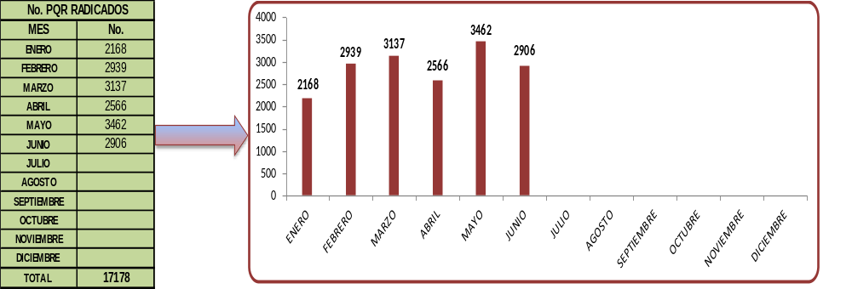

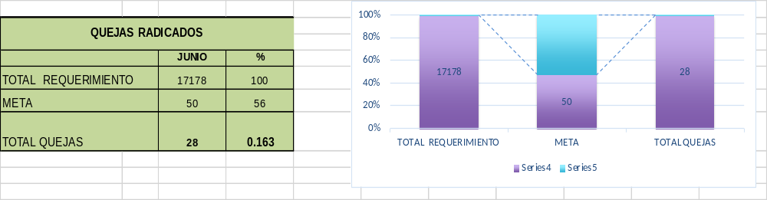

Atentamente,

RUTH MELVI GORDILLO H.´
Profesional Universitario G.4
Líder Macroproceso E Atención al Ciudadano

12 | ATENCIÓN A GRUPOS POBLACIONALES DE ESPECIAL PROTECCIÓN

Fortalecimiento del modelo de educación propia a través de los PEC/PET para la población indígena en el marco de la normatividad vigente en los establecimientos educativos que atienden a esta población. Acompañamiento, seguimiento y valoración de los procesos propios adelantados por los Directivos docentes y docentes en los establecimientos educativos mediante los proyectos educativos comunitarios y/o territoriales PEC/PET con asistencia técnica a cada uno de ellos en temas de construcción y lineamientos de los PEC / PET. – P.U. Luis Ulpiano Tatamues García

1. Aprobadas e implementadas las políticas públicas de educación propia e intercultural con articulación académica en los pueblos étnicos.

Para dar cumplimiento a esta meta se ha programado las siguientes actividades:

• Acompañamiento y asistencia técnica a las Instituciones Educativas que atienden a población indígena en el departamento de Nariño en lineamientos y construcción de los proyectos educativos comunitarios PEC, orientaciones en la planeación educativa y directriz en temas de calendarios propios a la IETABA y centros asociados (Gran Sábalo, Lisandro Nastacuas y Telembies) del pueblo Awá UNIPA y la IEBAS y centros asociados de CAMAWARI, asistencia técnica a IE: Nuestra Señora de Fátima, Las Delicias, Yo Reinaré Boyera, Inmaculada Concepción de Tallambí, San Juan de Mayasquer, Maiker, Sebastián García Carlosama, Inga de Aponte en Lineamientos y construcción de proyectos educativos comunitarios PEC
• Seguimiento a compromisos firmados con los pueblos indígenas del departamento de Nariño (Awá, Pastos, Eperara Siapidaara, Inga) en el marco de la movilización nacional 2021
• Seguimiento al documento de política pública de los pueblos indígenas que se encuentra en manos del Diputado indígena para presentar a la Asamblea departamental como proyecto de ordenanza. Se informe que será presentada en el mes de junio a la asamblea departamental

En cumplimiento a esta meta se ha desarrollado lo siguiente:

1.1 Acompañamiento y asistencia técnica a las Instituciones Educativas que atienden a población indígena en el departamento de Nariño en lineamientos y construcción de los proyectos educativos comunitarios PEC, orientaciones en la planeación educativa y directriz en temas de calendarios propios a la IETABA y centros asociados (Gran Sábalo, Lisandro Nastacuas y Telembies) del pueblo Awá UNIPA y la IEBAS y centros asociados de CAMAWARI, asistencia técnica a IE: Nuestra Señora de Fátima, Las Delicias, Yo Reinaré Boyera, Inmaculada Concepción de Tallambí, San Juan de Mayasquer, Maiker, Sebastián Garcia Carlosama, Inga de Aponte en Lineamientos y construcción de proyectos educativos comunitarios PEC. Seguimiento a compromisos firmados con los pueblos indígenas del departamento de Nariño (Awá, Pastos, Eperara Siapidaara, Inga) en el marco de la movilización nacional 2021. Seguimiento al documento de política pública de los pueblos indígenas que se encuentra en poder del Diputado indígena para presentar a la Asamblea departamental como proyecto de ordenanza. Se informa que será presentada en el mes de junio a la asamblea departamental. Se ha oficiado al señor secretario con fecha de 15 de junio del presente año para realizar una mesa de educación propia y hacer el respectivo acompañamiento al señor Diputado para la presentación del documento. Se está en espera de un concepto favorable por parte del señor secretario para hacer la convocatoria de la mesa para el mes de septiembre.

De las IE focalizadas para este tema, se han atendido con asistencia técnica en lineamientos y orientaciones para la construcción de los PEC en un 40%

Fortalecer los modelos de atención dirigidos a los grupos de población que gozan de protección especial en virtud de la Constitución Política y apoyar a las comunidades étnicas en la implementación de la educación propia.

Fortalecimiento de la Política Pública Afro, a través de las acciones que adelantará el Programa de Gobernabilidad Responsable y la USAID en el Municipio de Barbacoas. Subregión Telembí, en las Instituciones Educativas focalizadas a partir del 1 de agosto de 2022-P.U. Olga Trejos

Sin otro particular, agradezco la atención prestada.

Atentamente

EQUIPO INTERDISCIPLINARIO
Secretaria de Educación del Departamento de Nariño

